Resolución del Pleno del Instituto de Transparencia, Acceso a la Información Pública y Protección de Datos Personales del Estado de México y Municipios, con domicilio en Metepec, Estado de México, de fecha veinte de enero de dos mil veintiuno.
VISTOS los expedientes formados con motivo de los Recursos de Revisión 04972/INFOEM/IP/RR/2020, 04992/INFOEM/IP/RR/2020 y 04998/INFOEM/IP/RR/2020 acumulados, promovidos por un particular de manera anónima, en lo sucesivo EL RECURRENTE, en contra de la respuesta del Ayuntamiento de Teoloyucan, en lo sucesivo EL SUJETO OBLIGADO, se procede a dictar la presente resolución con base en lo siguiente:
RESULTANDO
I. En fecha veintiuno de septiembre de dos mil veinte, EL RECURRENTE presentó, a través del Sistema de Acceso a la Información Mexiquense, en lo subsecuente EL SAIMEX ante EL SUJETO OBLIGADO, las solicitudes de acceso a la información pública, a las que se les asignó los números 00255/TEOLOYU/IP/2020, 00254/TEOLOYU/IP/2020 y 00253/TEOLOYU/IP/2020, por medio de la cual requirió:

00255/TEOLOYU/IP/2020:
“SOLICITO EN PDF Y/O EXCEL LA ULTIMA NOMINA CON NOMBRE, CARGO, INGRESOS Y RETENCIONES DE TODOS LOS SERVIDORES ADSCRITOS AL OPDAPAST MUNICIPAL. 2.- SOLICITO EN PDF CADA UNOS DE LOS RECIBOS DE PAGO DE NOMINA O SU EQUIVALENTE FIRMADOS POR EL TRABAJADOR BENEFICIARIO, DEL OPDAPAST.” (sic)
00254/TEOLOYU/IP/2020:
“SOLCITO EN PDF Y/O EXCEL LA ULTIMA NOMINA CON NOMBRE, CARGO, INGRESOS Y RETENCIONES DE TODOS LOS SERVIDORES ADSCRITOS AL IMCUFIDE MUNICIPAL. 2.- SOLICITO EN PDF CADA UNOS DE LOS RECIBOS DE PAGO DE NOMINA O SU EQUIVALENTE FIRMADOS POR EL TRABAJADOR BENEFICIARIO, DEL IMCUFIDETE.” (sic)

00253/TEOLOYU/IP/2020:
“SOLICITO EN PDF Y/O EXCEL LA ULTIMA NOMINA CON NOMBRE, CARGO, INGRESOS Y RETENCIONES DE TODOS LOS SERVIDORES ADSCRITOS AL DIF MUNICIPAL. 2.- SOLICITO EN PDF CADA UNOS DE LOS RECIBOS DE PAGO DE NOMINA O SU EQUIVALENTE FIRMADOS POR EL TRABAJADOR BENEFICIARIO, DEL DIF.” (sic)

MODALIDAD DE ENTREGA: Vía SAIMEX.

II. En cumplimiento al artículo 162 de la Ley de Transparencia y Acceso a la Información Pública del Estado de México y Municipios, el veintiuno de septiembre de dos mil veinte, EL SUJETO OBLIGADO turnó mediante requerimiento, el contenido de las solicitudes de información a los Servidores Públicos Habilitados que consideró competentes, a efecto de que realizaran las búsquedas y localizaciones de la misma, tal como se desprende a continuación:
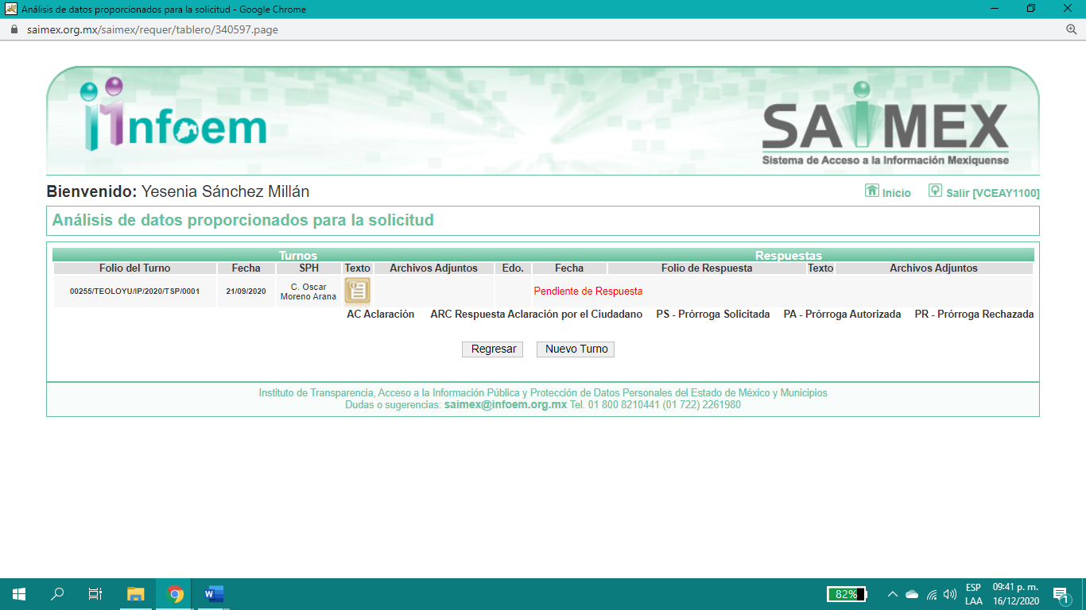
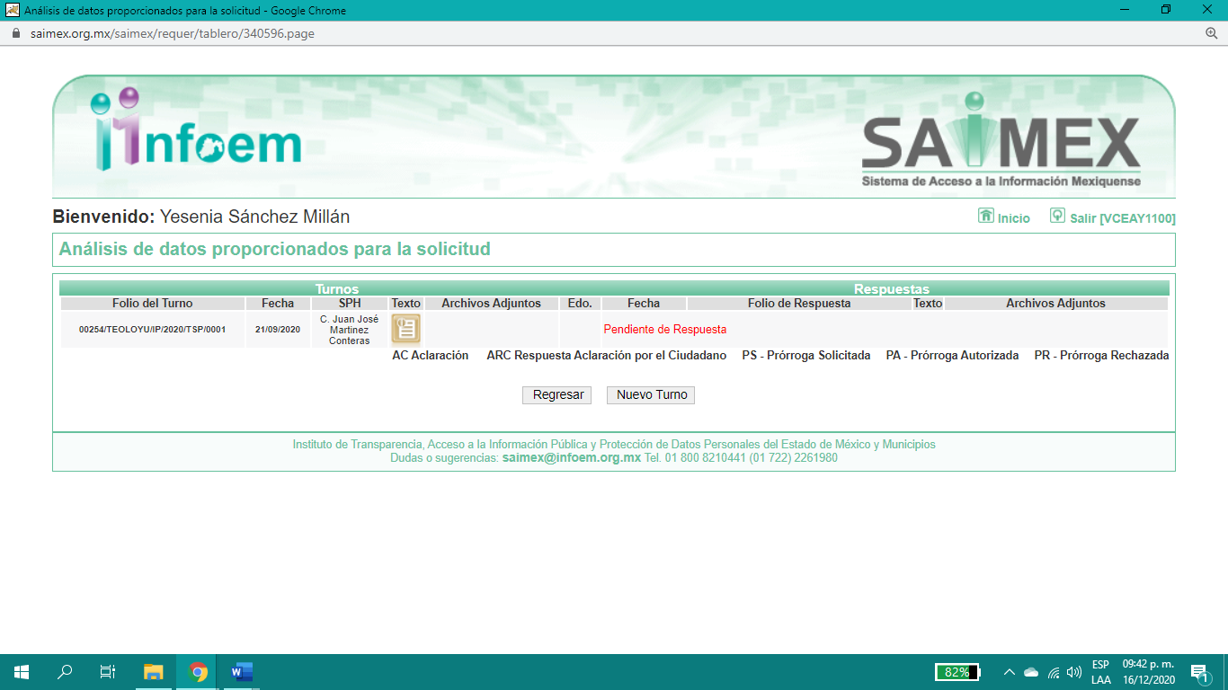
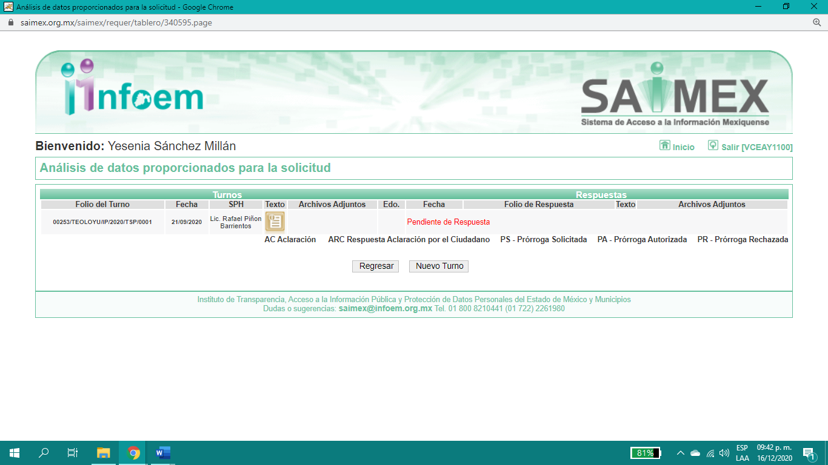
III. En fecha seis de octubre de dos mil veinte, el SUJETO OBLIGADO entregó las respuestas a las solicitudes de información en los siguientes términos:
00255/TEOLOYU/IP/2020:
“…En respuesta a la solicitud recibida, nos permitimos hacer de su conocimiento que con fundamento en el artículo 53, Fracciones: II, V y VI de la Ley de Transparencia y Acceso a la Información Pública del Estado de México y Municipios, le contestamos que:
Estimado solicitante reciba un cordial saludo, así mismo de conformidad con los artículos 1, 2, 3, fracción XLIV, 4, 12, 16, 23, fracción V, 24, fracción, XI y último párrafo, 50, 51, 53, fracciones, II, IV, V, y VI , 176,177 y 178 de la Ley de Transparencia y Acceso a la Información Pública del Estado de México y Municipios;le anexo oficio…”

Adjuntó a la respuesta, un archivo electrónico denominado “oficio opdapast.pdf”, con una foja útil, consistente en el Oficio No. OPDAPAS/DIRGRAL/OMA/099/2020, de fecha 29 de septiembre de 2020, que en el contenido medular advierte que se encuentra en proceso de Auditoría ordenada por el Órgano Superior de Fiscalización del Estado de México, por lo que hace del conocimiento que se encuentra imposibilitada de proporcionar la información requerida ya que la misma se encuentra en proceso de revisión por lo que solicitó una prórroga para la entrega de la misma.
00254/TEOLOYU/IP/2020:
“…En respuesta a la solicitud recibida, nos permitimos hacer de su conocimiento que con fundamento en el artículo 53, Fracciones: II, V y VI de la Ley de Transparencia y Acceso a la Información Pública del Estado de México y Municipios, le contestamos que:
Estimado solicitante reciba un cordial saludo, así mismo de conformidad con los artículos 1, 2, 3, fracción XLIV, 4, 12, 16, 23, fracción V, 24, fracción, XI y último párrafo, 50, 51, 53, fracciones, II, IV, V, y VI , 176,177 y 178 de la Ley de Transparencia y Acceso a la Información Pública del Estado de México y Municipios;le anexo oficio...”

Adjuntó a la respuesta, un archivo electrónico denominado “Oficio Icufide.pdf.pdf”, con una foja útil, consistente en el Oficio No. DFyA/Imcufidete/042/2020, de fecha dos de octubre de 2020, que en el contenido medular advierte que el Servidor Público Habilitado clasifica la información como reservada, en términos del artículo 140 fracción V, referente a cuya divulgación obstruya o pueda causar un serio perjuicio a las actividades de fiscalización.
00253/TEOLOYU/IP/2020:
“…En respuesta a la solicitud recibida, nos permitimos hacer de su conocimiento que con fundamento en el artículo 53, Fracciones: II, V y VI de la Ley de Transparencia y Acceso a la Información Pública del Estado de México y Municipios, le contestamos que:
Estimado solicitante reciba un cordial saludo, así mismo de conformidad con los artículos 1, 2, 3, fracción XLIV, 4, 12, 16, 23, fracción V, 24, fracción, XI y último párrafo, 50, 51, 53, fracciones, II, IV, V, y VI , 176,177 y 178 de la Ley de Transparencia y Acceso a la Información Pública del Estado de México y Municipios;le anexo oficio…”

Adjuntó a la respuesta, un archivo electrónico denominado “Oficio DIF.pdf”, con una foja útil, consistente en el Oficio No. OSFEM/AED/667/2020, de fecha 17 de septiembre de 2020, emitido por el Auditor de especial de desempeño adscrito al Órgano Superior de Fiscalización del Estado de México, donde medularmente advierte que el DIF, se encontrará en proceso de Auditoría ordenada por la misma Institución Fiscalizadora y emisora del oficio que se describe; dicha auditoría se llevaría a cabo en un periodo comprendido del 23 de septiembre de 2020 al 16 de diciembre de 2020.
IV. Inconforme con las respuestas, en fecha veintiséis y veintisiete de octubre de dos mil veinte, EL RECURRENTE, interpuso los recursos de revisión sujetos del presente estudio, el cual fue registrado en EL SAIMEX y se les asignó los números de expediente 04972/INFOEM/IP/RR/2020, 04992/INFOEM/IP/RR/2020 y 04998/INFOEM/IP/RR/2020, en el que señaló como:
Actos impugnados:

04972/INFOEM/IP/RR/2020:
“Respuesta dada a la solicitud 00255/TEOLOYU/IP/2020” (sic)

04992/INFOEM/IP/RR/2020:
“RESPUESTA A LA SOLICITUD 00254/TEOLOYU/IP/2020” (sic)
04998/INFOEM/IP/RR/2020:
“RESPUESTA A LA SOLICITUD 00253/TEOLOYU/IP/2020” (sic)
Así como, razones o motivos de la inconformidad:
04972/INFOEM/IP/RR/2020:
“PRIMER AGRAVIO DE INCONFORMIDAD: EN RELACIÓN AL OFICIO OPDAPAS/DIRGRAL/OMA/099/2020 QUE SE ME DIO POR RESPUESTA EL SUJETO OBLIGADO SUSCRITO POR EL DIRECTOR GENERAL DE OPDAPAS. El oficio de mérito me causa perjuicio en virtud de que del listado de solicitudes de información que ahí se 00255/TEOLOYU/IP/2020, resultando que por ese solo hecho se acredita la omisión de no dar contestación a lo solicitado dentro del término que tenía para hacerlo. No obstante lo anterior, si la autoridad revisora estima que con el texto que contiene el oficio del Director de Opdapast municipal se satisface una respuesta al solicitante de la información, sobre dicha circunstancia expongo que de igual forma me causa perjuicio lo expuesto por dicho servidor público en cuanto a que la información solicitada está siendo procesada por la Dirección de Administración y Finanzas, que también está atendiendo una auditoria de desempeño, así como de que se encuentra realizado su informe mensual, motivos por los cuales refiere que técnicamente le es imposible proporcionar la información en el “término concedido” y solicita una prórroga para su entrega. De lo que se advierte que dicha área solicitó a la Unidad de Transparencia una ampliación del plazo, sin que se advierta que dicha solicitud se haya sometido al Comité de Transparencia por la Unidad de Transparencia y habérseme notificado antes del plazo de su vencimiento como lo establece el artículo 49 fracción II en relación con el 163 del Ley de Transparencia Local; siendo que al solo notificarme únicamente el oficio OPDAPAS/DIRGRAL/OMA/099/2020, la Unidad tornó ese oficio como una contestación definitiva de imposibilidad, lo que se traduce en un acto que provoca la deficiencia en la atención de las solicitudes de información así como el incumplimiento en los plazos de atención previstos por la ley en términos del artículo 222 fracciones II y VIII de la Ley de Transparencia Local, por tanto se actualiza una causa de responsabilidad administrativa imputable a la Titular de la Unidad de Información que dieron omitió dar contestación negligentemente por lo que solcito en su caso, se de vista al órgano interno de control municipal o al Órgano Superior de Fiscalización del Estado de México, según se trate de la gravedad en que incurrió el sujeto obligado. SEGUNDO AGRAVIO DE INCONFORMIDAD: EN RELACIÓN AL OFICIO OPDAPAS/DIRGRAL/OMA/099/2020 QUE ME DIO POR RESPUESTA EL SUJETO OBLIGADO SUSCRITO POR EL DIRECTOR GENERAL DE OPDAPAS. Me causa perjuicio lo expuesto por dicho servidor público, en cuanto a que le es imposible proporcionar la información solicitada. El agravio residen en que si bien en esencia menciona que no puede proporcionar la información solicitada en virtud de que existe en curso una auditoría, lo cierto también es que el oficiante no funda ni motiva como la información solicitada obstruye o puede causar un grave perjuicio a las actividades de auditoria, ya que la aplicación del artículo 140 fracción V, no es en automático con solo invocarlo sino que debe externarse por el sujeto obligado las razones específicas al caso concreto de la negativa. Aunado a lo anterior, es necesario apuntar que el sujeto obligado incumplió con la carga de la prueba que la ley de trasparencia le impone, esto es fundar y motivar la prueba de daño donde haya justificado que: I. La divulgación de la información solicitada representa un riesgo real, demostrable e identificable del perjuicio significativo al interés público o a la seguridad pública; II. El riesgo de perjuicio que supondría la divulgación supera el interés público general de que se difunda; y III. La limitación se adecua al principio de proporcionalidad y representa el medio menos restrictivo disponible representa el medio menos restrictivo disponible para evitar el perjuicio. Habida cuenta que dicha prueba de daño debió exponerla caso por caso y no así con un oficio suscrito por el director de Opdapast donde cita varias solicitudes de información exponiendo su negativa a proporción la información de forma genérica, lo anterior, en términos de los artículos 129, 131 y 134 de la Ley de Transparencia Local. Cabe agregar que el oficio de Opdapast mencionado en modo alguno corresponde a una solicitud de dicha área para la confirmación de la clasificación de reserva dirigido al Comité de Transparencia Municipal, y por ende menos aún se me exhibe la resolución de clasificación que debió haberse realizado por el citado Comité y notificado al hoy inconforme en el plazo de respuesta a la solicitud de información, como lo prescriben los artículos 122 último párrafo y 168 de la Ley de Transparencia Local, por lo que es inconcuso que se me dejó en estado de indefensión. Por las circunstancias descritas con antelación resulta evidente que al negarme sistemáticamente la información solicitada, existió negligencia en tanto que no se cumplieron las características señaladas en la Ley de Transparencia Local, por tanto se actualiza una causa de responsabilidad administrativa imputable al Director de Opdapast y Titular de la Unidad de Información que dieron contestación negligentemente, por lo que solcito en su caso, se de vista al órgano interno de control municipal o al Órgano Superior de Fiscalización del Estado de México, según se trate de la gravedad en que incurrieron, en términos del artículo 222 de la citada ley. TERCER AGRAVIO DE INCONFORMIDAD: EN RELACIÓN AL OFICIO OPDAPAS/DIRGRAL/OMA/099/2020 QUE SE ME DIO POR RESPUESTA EL SUJETO OBLIGADO SUSCRITO POR EL DIRECTOR GENERAL DE OPDAPAS. El contenido del citado oficio me para perjuicio por el hecho de que en esencia plantean la imposibilidad de dar información por la existencia de una auditoria, sin embargo considero que sea analizada dicha circunstancia por el INFOEM al resolver en su caso con plenitud de jurisdicción la presente impugnación, dado que dicho ejercicio de auditoria no es impedimento para proporcionar la información solicitada. Lo anterior así se considera, tomando en consideración que como lo expone el sujeto obligado, la AUDITORIA que se lleva a cabo es la denominada de “DESEMPEÑO”, la cual es definida en el artículo 2 fracción XVI de Ley de Fiscalización Superior del Estado de México como la revisión sistemática, interdisciplinaria, organizada, objetiva, propositiva, independiente y comparativa del impacto social de la gestión pública, de los programas y de la congruencia entre lo propuesto y lo obtenido, conforme a los indicadores establecidos en los Presupuestos de Egresos aprobados para el ejercicio fiscal correspondiente y tomando en cuenta los planes de desarrollo. De lo que se tiene, que a diferencia de una AUDITORIA FINANCIERA –que no es el caso-, la AUDITORIA DE DESEMPEÑO se enfoca más en la actividad que en las cuentas. En efecto, la auditoria de desempeño solo revisará el cumplimiento de los objetivos establecidos en los programas, y que también se gastó el dinero para lograrlo. En este sentido, la información solicitada en modo alguno dificulta la labor de fiscalización, ya que lo peticionado versa sobre aspectos que ya existen y está en los archivos del sujeto obligado y por ende se entiende que es inalterable, no siendo la materia de una solicitud modificar la información del sujeto obligado ya existente, de ahí que no se actualiza el hecho de que se obstruya o cause serio perjuicio la labor auditable. Siendo que el hoy impugnante lo que pretende ejercer es un derecho humano inalienable de conocer el uso y destino de los recursos públicos ejercido por el municipio, y en todo caso, lo que pudiera reservarse es el contenido de las actuaciones y el resultado de la auditoria si llegaren a existir deliberaciones futuras con los responsables de conducciones ilícitas, no así como se dijo, la información ya generada por el sujeto obligado independiente de la auditoria. Pues de lo contrario, se llegaría al absurdo que de existir auditorias durante los tres años de un gobierno promovidas por el OSFEM o por los ciudadanos como así se le permite a estos últimos en términos del artículo 31 Bis del Ley de Transparencia Local, nunca se pudiera solicitar información a su autoridad municipal y siempre se negaría al grueso de la ciudadanía, lo que va en contra de lo tutelado por dicha ley y los derechos fundamentales. Razón por lo cual se colige que, la “prueba de daño” exigida en el artículo 124 de la Ley de Transparencia Local además de que no se expuso ni se desarrolló en los oficios de mérito como era obligación del sujeto obligado, no era ni podrá ser acreditada por que no existen elementos de convicción que a si la demuestren al caso concreto. Finalmente, debe considerarse que la solicitud de información ciudadana y la auditoria son dos caminos paralelos con características propias que no se contraponen pues ambas vías persiguen el objetivo de hacer visible el actuar de la autoridad mediante la trasparencia, y si pudiera haber colusión de derechos, subsiste el principio pro persona en beneficio de la protección más amplia del hoy impugnante y el de máxima publicidad, establecidos en el artículo 1 de la Constitución Federal, así como el 4 y 8 de la Ley de Transparencia Local, respectivamente, de ahí el agravio ocasionado ante la negativa de exhibirme la información solicitada. CUARTO AGRAVIO DE INCONFORMIDAD: EN RELACIÓN AL OFICIO OPDAPAS/DIRGRAL/OMA/099/2020 QUE SE ME DIO POR RESPUESTA EL SUJETO OBLIGADO SUSCRITO POR EL DIRECTOR GENERAL DE OPDAPAS. La negativa sistemática del sujeto obligado a proporcionarme información lo es en relación a los periodos de enero de 2019 a septiembre de 2020, sin embargo, del análisis de la Gaceta del Gobierno del Estado Libre y Soberano de México fechada el 3 de septiembre de 2020, se advierte que las auditorias programadas de desempeño son únicamente del Ejercicio 2019, por lo que no debió existir impedimento para proporcionarme la información solicitada a partir de enero a septiembre de 2020, de ahí el agravio que se hace valer. Además de lo anterior, estimo se está en presencia de causas de responsabilidad administrativa imputable al titular de la Unidad de Transparencia así como al autor del oficio OPDAPAS/DIRGRAL/OMA/099/2020 (DIRECCION OPDAPAS); por omitir debidamente dar la información peticionada, por lo que solcito, se de vista al órgano interno de control municipal o al Órgano Superior de Fiscalización del Estado de México, según se trate de la gravedad en que incurrieron, en términos del artículo 222 de la citada ley por la actualización de varias de sus fracciones como son: I. Cualquier acto u omisión que provoque la suspensión o deficiencia en la atención de las solicitudes de información; II. La falta de respuesta a las solicitudes de información en los plazos señalados en la normatividad aplicable; VIII. Incumplir los plazos de atención previstos en la presente Ley.” (sic)

04992/INFOEM/IP/RR/2020:
“PRIMER AGRAVIO DE INCONFORMIDAD: EN RELACIÓN AL OFICIO DFyA/Imcufidete/042/2020 QUE SE ME DIO POR RESPUESTA EL SUJETO OBLIGADO CUYA AUTORIA SE PRESUME AL C. ARTURO CERRATOS ALCARAZ. En principio dicho oficio debe ser considerado como una omisión a proporcionarme información solicitada en tanto que el mismo no contiene firma ni sello de la persona que ahí aparece como “ARTURO CERRATOS ALCARAZ” presuntamente autor del mismo, de quien cabe agregar tampoco menciona su puesto o cargo dentro de la administración. En términos jurídicos y administrativos debe considerarse como la nada jurídica y por ende una omisión sistemática a darme información. No obstante lo anterior, del contenido del oficio referido se advierte un galimatías y cantinfleo argumentativo pues primero menciona que informa en relación a las solicitudes de información –sin especificar a cuales se refiere y sin informar nada-, y a continuación se transcribe el artículo 140 fracción V de la Ley de Transparencia Local, y por último agrega que los sujetos obligados solo proporcionaran información pública que se les requiera y que obre en sus archivos y estado en que se encuentre, todo ello se reitera, sin una coherencia y congruencia en su respuesta. Por tanto se actualiza varias causas de responsabilidad administrativa imputables al titular de la Unidad de Transparencia así como al responsable Director del IMCUFIDETE por omitir debidamente dar la información peticionada, por lo que solcito en su caso, se de vista al órgano interno de control municipal o al Órgano Superior de Fiscalización del Estado de México, según se trate de la gravedad en que incurrieron, en términos del artículo 222 de la citada ley por la actualización de varias de sus fracciones como son: I. Cualquier acto u omisión que provoque la suspensión o deficiencia en la atención de las solicitudes de información; II. La falta de respuesta a las solicitudes de información en los plazos señalados en la normatividad aplicable; VIII. Incumplir los plazos de atención previstos en la presente Ley; X. Entregar información incomprensible, incompleta, en un formato no accesible, una modalidad de envío o de entrega diferente a la solicitada previamente por el usuario en su solicitud de acceso a la información, al responder sin la debida motivación y fundamentación establecidas en esta Ley; XII. Declarar con dolo o negligencia la inexistencia de información cuando el sujeto obligado deba generarla, derivado del ejercicio de sus facultades, competencias o funciones. SEGUNDO AGRAVIO DE INCONFORMIDAD: EN RELACIÓN AL OFICIO DFyA/Imcufidete/042/2020 QUE SE ME DIO POR RESPUESTA EL SUJETO OBLIGADO CUYA AUTORIA SE PRESUME AL C. ARTURO CERRATOS ALCARAZ. Me causa perjuicio lo expuesto por dicho servidor público, en cuanto a que me transcribe el contenido del artículo 140 de la Ley de Transparencia Local, que hace referencia a la restricción de información reservada por actividades de fiscalización o auditoria, con ello pretendiendo negar mi solicitud. El agravio residen en que si bien en esencia menciona que no puede proporcionar la información solicitada en virtud de que existe en curso una auditoría, lo cierto también es que la presunta oficiante del IMCUFIDE no funda ni motiva como la información solicitada obstruye o puede causar un grave perjuicio a las actividades de auditoria, ya que la aplicación del artículo 140 fracción V, no es en automático con solo invocarlo sino que debe externarse por el sujeto obligado las razones específicas al caso concreto de la negativa. Aunado a lo anterior, es necesario apuntar que el sujeto obligado incumplió con la carga de la prueba que la ley de trasparencia le impone, esto es fundar y motivar la prueba de daño donde haya justificado que: I. La divulgación de la información solicitada representa un riesgo real, demostrable e identificable del perjuicio significativo al interés público o a la seguridad pública; II. El riesgo de perjuicio que supondría la divulgación supera el interés público general de que se difunda; y III. La limitación se adecua al principio de proporcionalidad y representa el medio menos restrictivo disponible representa el medio menos restrictivo disponible para evitar el perjuicio. Habida cuenta que dicha prueba de daño debió exponerla caso por caso y no así con un oficio suscrito por el director referido donde cita varias solicitudes de información exponiendo su negativa a proporción la información de forma genérica, lo anterior, en términos de los artículos 129, 131 y 134 de la Ley de Transparencia Local. Cabe agregar que el oficio del presunto Director del IMCUFIDE mencionado en modo alguno corresponde a una solicitud de dicha área para la confirmación de la clasificación de reserva dirigido al Comité de Transparencia Municipal, y por ende menos aún se me exhibe la resolución de clasificación que debió haberse realizado por el citado Comité y notificado al hoy inconforme en el plazo de respuesta a la solicitud de información, como lo prescriben los artículos 122 último párrafo y 168 de la Ley de Transparencia Local, por lo que es inconcuso que se me dejó en estado de indefensión. Por las circunstancias descritas con antelación resulta evidente que al negarme sistemáticamente la información solicitada, existió negligencia en tanto que no se cumplieron las características señaladas en la Ley de Transparencia Local, por tanto se actualiza una causa de responsabilidad administrativa imputable al IMCUFIDE y Titular de la Unidad de Información que dieron contestación negligentemente, por lo que solcito en su caso, se de vista al órgano interno de control municipal o al Órgano Superior de Fiscalización del Estado de México, según se trate de la gravedad en que incurrieron, en términos del artículo 222 de la citada ley. TERCER AGRAVIO DE INCONFORMIDAD: EN RELACIÓN AL OFICIO DFyA/Imcufidete/042/2020 (PRESUNTAMENTE ELABORADO POR EL IMCUFIDETE). El contenido del citado oficio me para perjuicio por el hecho de que en esencia plantean la imposibilidad de dar información por la existencia de una auditoria, sin embargo considero que sea analizada dicha circunstancia por el INFOEM al resolver en su caso con plenitud de jurisdicción la presente impugnación, dado que dicho ejercicio de auditoria no es impedimento para proporcionar la información solicitada. Lo anterior así se considera, tomando en consideración que como lo expone el sujeto obligado, la AUDITORIA que se lleva a cabo es la denominada de “DESEMPEÑO”, la cual es definida en el artículo 2 fracción XVI de Ley de Fiscalización Superior del Estado de México como la revisión sistemática, interdisciplinaria, organizada, objetiva, propositiva, independiente y comparativa del impacto social de la gestión pública, de los programas y de la congruencia entre lo propuesto y lo obtenido, conforme a los indicadores establecidos en los Presupuestos de Egresos aprobados para el ejercicio fiscal correspondiente y tomando en cuenta los planes de desarrollo. De lo que se tiene, que a diferencia de una AUDITORIA FINANCIERA –que no es el caso-, la AUDITORIA DE DESEMPEÑO se enfoca más en la actividad que en las cuentas. En efecto, la auditoria de desempeño solo revisará el cumplimiento de los objetivos establecidos en los programas, y que también se gastó el dinero para lograrlo. En este sentido, la información solicitada en modo alguno dificulta la labor de fiscalización, ya que lo peticionado versa sobre aspectos que ya existen y está en los archivos del sujeto obligado y por ende se entiende que es inalterable, no siendo la materia de una solicitud modificar la información del sujeto obligado ya existente, de ahí que no se actualiza el hecho de que se obstruya o cause serio perjuicio la labor auditable. Siendo que el hoy impugnante lo que pretende ejercer es un derecho humano inalienable de conocer el uso y destino de los recursos públicos ejercido por el municipio, y en todo caso, lo que pudiera reservarse es el contenido de las actuaciones y el resultado de la auditoria si llegaren a existir deliberaciones futuras con los responsables de conducciones ilícitas, no así como se dijo, la información ya generada por el sujeto obligado independiente de la auditoria. Pues de lo contrario, se llegaría al absurdo que de existir auditorias durante los tres años de un gobierno promovidas por el OSFEM o por los ciudadanos como así se le permite a estos últimos en términos del artículo 31 Bis del Ley de Transparencia Local, nunca se pudiera solicitar información a su autoridad municipal y siempre se negaría al grueso de la ciudadanía, lo que va en contra de lo tutelado por dicha ley y los derechos fundamentales. Razón por lo cual se colige que, la “prueba de daño” exigida en el artículo 124 de la Ley de Transparencia Local además de que no se expuso ni se desarrolló en los oficios de mérito como era obligación del sujeto obligado, no era ni podrá ser acreditada por que no existen elementos de convicción que a si la demuestren al caso concreto. Finalmente, debe considerarse que la solicitud de información ciudadana y la auditoria son dos caminos paralelos con características propias que no se contraponen pues ambas vías persiguen el objetivo de hacer visible el actuar de la autoridad mediante la trasparencia, y si pudiera haber colusión de derechos, subsiste el principio pro persona en beneficio de la protección más amplia del hoy impugnante y el de máxima publicidad, establecidos en el artículo 1 de la Constitución Federal, así como el 4 y 8 de la Ley de Transparencia Local, respectivamente, de ahí el agravio ocasionado ante la negativa de exhibirme la información solicitada. CUARTO AGRAVIO DE INCONFORMIDAD: La negativa sistemática del sujeto obligado a proporcionarme información lo es en relación a los periodos de enero de 2019 a septiembre de 2020, sin embargo, del análisis de la Gaceta del Gobierno del Estado Libre y Soberano de México fechada el 3 de septiembre de 2020, se advierte que las auditorias programadas de desempeño son únicamente del Ejercicio 2019, por lo que no debió existir impedimento para proporcionarme la información solicitada a partir de enero a septiembre de 2020, de ahí el agravio que se hace valer. Además de lo anterior, estimo se está en presencia de causas de responsabilidad administrativa imputable al titular de la Unidad de Transparencia así como al presunto autor del oficio DFyA/Imcufidete/042/2020 (PRESUNTAMENTE ELABORADO POR EL IMCUFIDETE), por omitir debidamente dar la información peticionada, por lo que solicito, se de vista al órgano interno de control municipal o al Órgano Superior de Fiscalización del Estado de México, según se trate de la gravedad en que incurrieron, en términos del artículo 222 de la citada ley por la actualización de varias de sus fracciones como son: I. Cualquier acto u omisión que provoque la suspensión o deficiencia en la atención de las solicitudes de información; II. La falta de respuesta a las solicitudes de información en los plazos señalados en la normatividad aplicable; VIII. Incumplir los plazos de atención previstos en la presente Ley.”
04998/INFOEM/IP/RR/2020:
“PRIMER AGRAVIO DE INCONFORMIDAD: EN RELACIÓN AL OFICIO OSFEM/AED/667/2020 QUE SE ME DIO POR RESPUESTA EL SUJETO OBLIGADO SUSCRITO POR EL AUDITOR ESPECIAL DE DESEMPEÑO DEL OSFEM. El oficio de mérito me causa perjuicio en virtud de que en modo alguno da respuesta a la solicitud que le fue elaborado al DIF municipal, antes bien dicho oficio versa sobre la realización de una auditoria de desempeño al dif, empero con dicha contestación no se satisface lo que le fue solicitado como información al sujeto obligado. Además de lo anterior, estimo se está en presencia de causas de responsabilidad administrativa imputable al titular de la Unidad de Transparencia y del DIF municipal tanto a su Director General como a su Presidente, por omitir debidamente dar la información peticionada, por lo que solcito, se de vista al órgano interno de control municipal o al Órgano Superior de Fiscalización del Estado de México, según se trate de la gravedad en que incurrieron, en términos del artículo 222 de la citada ley por la actualización de varias de sus fracciones como son: I. Cualquier acto u omisión que provoque la suspensión o deficiencia en la atención de las solicitudes de información; II. La falta de respuesta a las solicitudes de información en los plazos señalados en la normatividad aplicable; VIII. Incumplir los plazos de atención previstos en la presente Ley. SEGUNDO AGRAVIO DE INCONFORMIDAD. EN RELACIÓN AL OFICIO OSFEM/AED/667/2020 QUE SE ME DIO POR RESPUESTA EL SUJETO OBLIGADO SUSCRITO POR EL AUDITOR ESPECIAL DE DESEMPEÑO DEL OSFEM. Si la autoridad revisora estima que con el texto que contiene el oficio se satisface una respuesta al solicitante de la información, sobre dicha circunstancia expongo que de igual forma me causa perjuicio el hecho de no proporcionarme información por el hecho de que se inicia una auditoria de desempeño Lo anterior, en virtud de que el sujeto obligado no acredita la carga de la prueba que la ley de trasparencia le impone, esto es fundar y motivar la prueba de daño en relación con información reservada por auditoria, donde haya justificado que: I. La divulgación de la información solicitada representa un riesgo real, demostrable e identificable del perjuicio significativo al interés público o a la seguridad pública; II. El riesgo de perjuicio que supondría la divulgación supera el interés público general de que se difunda; y III. La limitación se adecua al principio de proporcionalidad y representa el medio menos restrictivo disponible representa el medio menos restrictivo disponible para evitar el perjuicio. Habida cuenta que dicha prueba de daño debió exponerla caso por caso y no así con un oficio suscrito del osfem, lo anterior, en términos de los artículos 129, 131 y 134 de la Ley de Transparencia Local. Cabe agregar que el oficio del osfem por el que se me da respuesta en modo alguno corresponde a una solicitud de dicha área para la confirmación de la clasificación de reserva dirigido al Comité de Transparencia Municipal, y por ende menos aún se me exhibe la resolución de clasificación que debió haberse realizado por el citado Comité y notificado al hoy inconforme en el plazo de respuesta a la solicitud de información, como lo prescriben los artículos 122 último párrafo y 168 de la Ley de Transparencia Local, por lo que es inconcuso que se me dejó en estado de indefensión. Por las circunstancias descritas con antelación resulta evidente que al negarme sistemáticamente la información solicitada, existió negligencia en tanto que no se cumplieron las características señaladas en la Ley de Transparencia Local, por tanto se actualiza una causa de responsabilidad administrativa imputable al Director y Presidente del DIF como al Titular de la Unidad de Información que dieron contestación negligentemente, por lo que solcito en su caso, se de vista al órgano interno de control municipal o al Órgano Superior de Fiscalización del Estado de México, según se trate de la gravedad en que incurrieron, en términos del artículo 222 de la citada ley. TERCER AGRAVIO DE INCONFORMIDAD: EN RELACIÓN AL OFICIO OSFEM/AED/667/2020 QUE SE ME DIO POR RESPUESTA EL SUJETO OBLIGADO SUSCRITO POR EL AUDITOR ESPECIAL DE DESEMPEÑO DEL OSFEM. El contenido del citado oficio me para perjuicio por el hecho de que en esencia plantea la orden auditoria, sin embargo considero que sea analizada dicha circunstancia por el INFOEM al resolver en su caso con plenitud de jurisdicción la presente impugnación, dado que dicho ejercicio de auditoria no es impedimento para proporcionar la información solicitada. Lo anterior así se considera, tomando en consideración que como lo expone el sujeto obligado, la AUDITORIA que se lleva a cabo es la denominada de “DESEMPEÑO”, la cual es definida en el artículo 2 fracción XVI de Ley de Fiscalización Superior del Estado de México como la revisión sistemática, interdisciplinaria, organizada, objetiva, propositiva, independiente y comparativa del impacto social de la gestión pública, de los programas y de la congruencia entre lo propuesto y lo obtenido, conforme a los indicadores establecidos en los Presupuestos de Egresos aprobados para el ejercicio fiscal correspondiente y tomando en cuenta los planes de desarrollo. De lo que se tiene, que a diferencia de una AUDITORIA FINANCIERA –que no es el caso-, la AUDITORIA DE DESEMPEÑO se enfoca más en la actividad que en las cuentas. En efecto, la auditoria de desempeño solo revisará el cumplimiento de los objetivos establecidos en los programas, y que también se gastó el dinero para lograrlo. En este sentido, la información solicitada en modo alguno dificulta la labor de fiscalización, ya que lo peticionado versa sobre aspectos que ya existen y está en los archivos del sujeto obligado y por ende se entiende que es inalterable, no siendo la materia de una solicitud modificar la información del sujeto obligado ya existente, de ahí que no se actualiza el hecho de que se obstruya o cause serio perjuicio la labor auditable. Siendo que el hoy impugnante lo que pretende ejercer es un derecho humano inalienable de conocer el uso y destino de los recursos públicos ejercido por el municipio, y en todo caso, lo que pudiera reservarse es el contenido de las actuaciones y el resultado de la auditoria si llegaren a existir deliberaciones futuras con los responsables de conducciones ilícitas, no así como se dijo, la información ya generada por el sujeto obligado independiente de la auditoria. Pues de lo contrario, se llegaría al absurdo que de existir auditorias durante los tres años de un gobierno promovidas por el OSFEM o por los ciudadanos como así se le permite a estos últimos en términos del artículo 31 Bis del Ley de Transparencia Local, nunca se pudiera solicitar información a su autoridad municipal y siempre se negaría al grueso de la ciudadanía, lo que va en contra de lo tutelado por dicha ley y los derechos fundamentales. Razón por lo cual se colige que, la “prueba de daño” exigida en el artículo 124 de la Ley de Transparencia Local además de que no se expuso ni se desarrolló en el oficio de mérito como era obligación del sujeto obligado, no era ni podrá ser acreditada por que no existen elementos de convicción que a si la demuestren al caso concreto. Finalmente, debe considerarse que la solicitud de información ciudadana y la auditoria son dos caminos paralelos con características propias que no se contraponen pues ambas vías persiguen el objetivo de hacer visible el actuar de la autoridad mediante la trasparencia, y si pudiera haber colusión de derechos, subsiste el principio pro persona en beneficio de la protección más amplia del hoy impugnante y el de máxima publicidad, establecidos en el artículo 1 de la Constitución Federal, así como el 4 y 8 de la Ley de Transparencia Local, respectivamente, de ahí el agravio ocasionado ante la negativa de exhibirme la información solicitada. CUARTO AGRAVIO DE INCONFORMIDAD: La negativa sistemática del sujeto obligado a proporcionarme información lo es en relación a los periodos de enero de 2019 a septiembre de 2020, sin embargo, del análisis de la Gaceta del Gobierno del Estado Libre y Soberano de México fechada el 3 de septiembre de 2020, se advierte que las auditorias programadas de desempeño son únicamente del Ejercicio 2019, por lo que no debió existir impedimento para proporcionarme la información solicitada a partir de enero a septiembre de 2020, de ahí el agravio que se hace valer. Además de lo anterior, estimo se está en presencia de causas de responsabilidad administrativa imputable al titular de la Unidad de Transparencia así como al autor del oficio DIF/TEO/TES/069/2020 (TESORERIA DIF), por omitir debidamente dar la información peticionada, por lo que solcito, se de vista al órgano interno de control municipal o al Órgano Superior de Fiscalización del Estado de México, según se trate de la gravedad en que incurrieron, en términos del artículo 222 de la citada ley por la actualización de varias de sus fracciones como son: I. Cualquier acto u omisión que provoque la suspensión o deficiencia en la atención de las solicitudes de información; II. La falta de respuesta a las solicitudes de información en los plazos señalados en la normatividad aplicable; VIII. Incumplir los plazos de atención previstos en la presente Ley.”

IV. El en fecha veintiséis y veintisiete de octubre de dos mil veinte, los recursos de que se trata se enviaron electrónicamente al Instituto de Transparencia, Acceso a la Información Pública y Protección de Datos Personales del Estado de México y Municipios y con fundamento en el artículo 185, fracción I de la Ley de Transparencia y Acceso a la Información Pública del Estado de México y Municipios, se turnaron, a través del SAIMEX, los recursos de revisión 04972/INFOEM/IP/RR/2020 y 04992/INFOEM/IP/RR/2020 a la Comisionada EVA ABAID YAPUR y el recurso de revisión 04998/INFOEM/IP/RR/2020 al Comisionado JOSÉ GUADALUPE LUNA HERNÁNDEZ, a efecto de que decretaran su admisión o desechamiento.
VI. En fecha treinta de octubre y tres de noviembre de dos mil veinte, atento a lo dispuesto en el artículo 185, fracciones I, II y IV, de la Ley de Transparencia y Acceso a la Información Pública del Estado de México y Municipios, se acordó la admisión a trámite de los referidos recursos de revisión; así como, la integración del expediente respectivo, mismo que se puso a disposición de las partes, para que en el plazo máximo de siete días hábiles, EL RECURRENTE realizara manifestaciones, alegatos y ofreciera las pruebas que a su derecho conviniera y, en el caso del SUJETO OBLIGADO, para que exhibiera los Informes Justificados correspondientes.
VI. Por economía procesal y con la finalidad de evitar resoluciones contradictorias, en la Vigésima Segunda Sesión Ordinaria de fecha diecisiete de diciembre de dos mil veinte, el Pleno de este Instituto determinó acumular los recursos de revisión 04972/INFOEM/IP/RR/2020, 04992/INFOEM/IP/RR/2020 y 04998/INFOEM/IP/RR/2020 acumulados, acordando la elaboración del proyecto de resolución por parte de la Comisionada EVA ABAID YAPUR.

VII. Conforme a las constancias del SAIMEX se desprende que dentro del término concedido a las partes, EL RECURRENTE fue omiso en realizar las manifestaciones para expresar lo que a su derecho conviniera, por otra parte EL SUJETO OBLIGADO en el recurso de número 04972/INFOEM/IP/RR/2020 rindió su Informe Justificado, a través del archivo electrónico denominado “04972.pdf”, mismo que no fue puesto a disposición del particular en virtud de que no actualiza el supuesto contenido en la fracción III del artículo 185 de la Ley de Transparencia y Acceso a la Información Pública del Estado de México y Municipios; no obstante, el documento le será hecho de su conocimiento al momento de notificar la presente resolución, así mismo, en los recursos con numero 04992/INFOEM/IP/RR/2020 y 04982/INFOEM/IP/RR/2020, no rindió sus Informes Justificados, tal y como se aprecia en las siguientes imágenes:
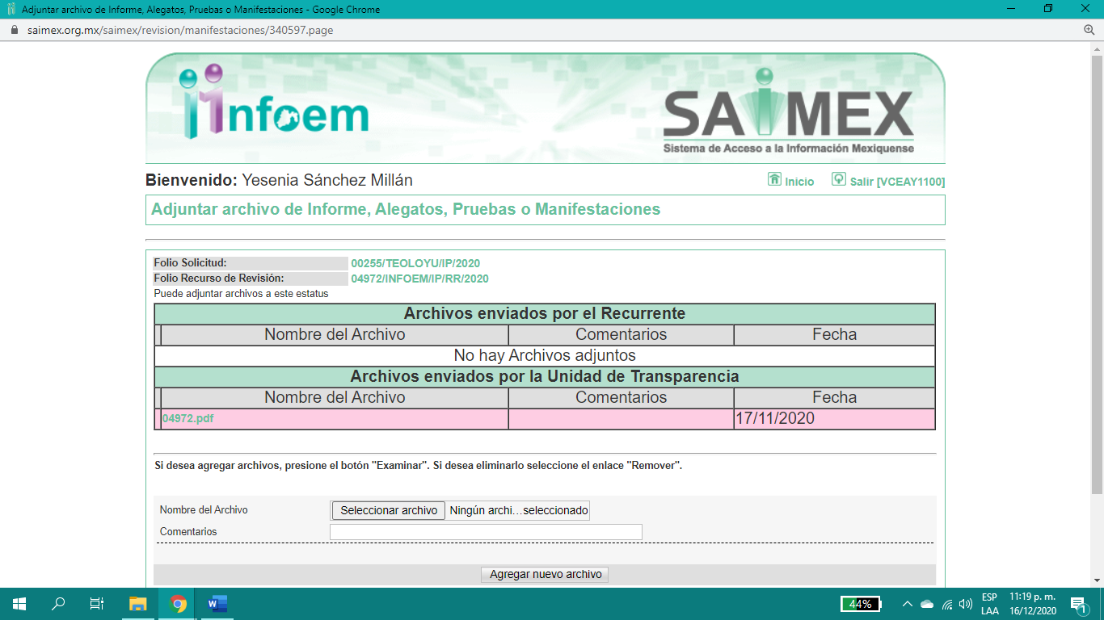
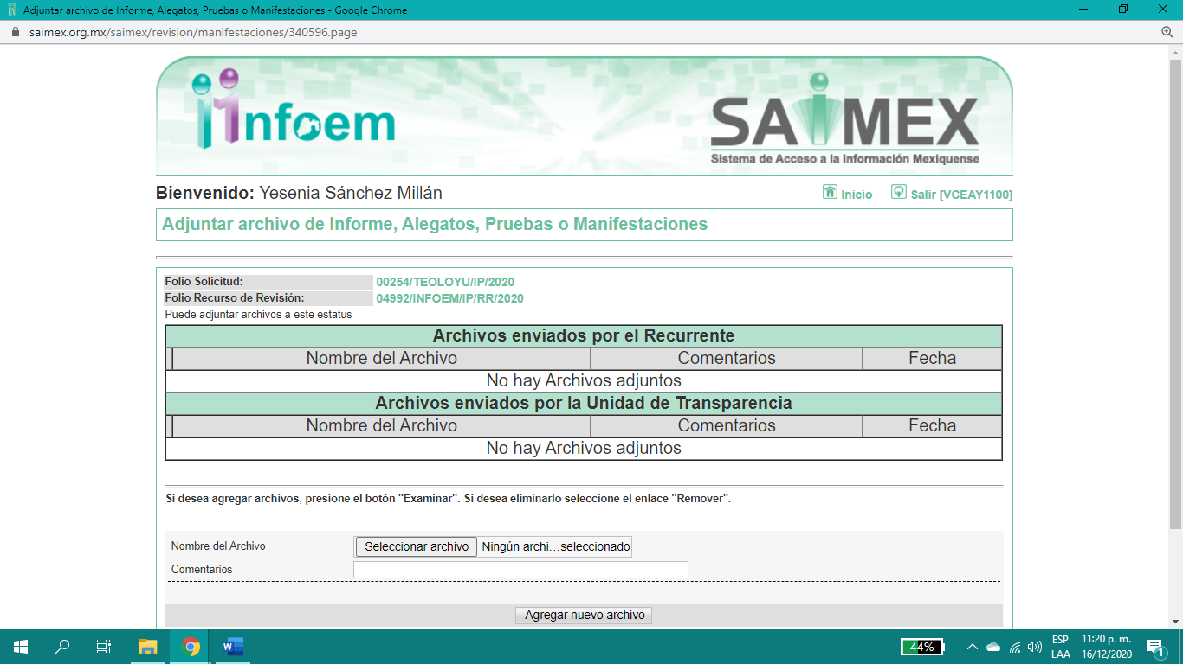
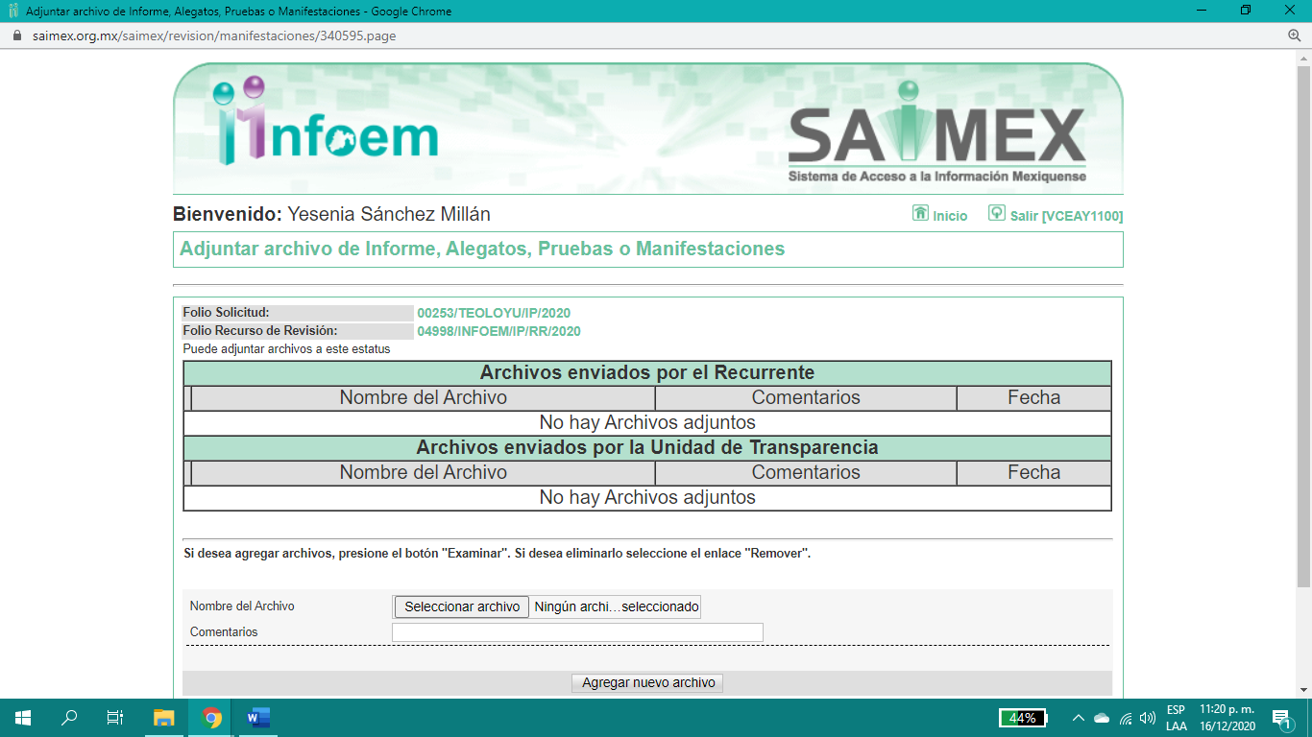
IX. Una vez analizado el estado procesal que guardaba el expediente, en fecha diecisiete de diciembre de dos mil veinte, la Comisionada Ponente acordó el cierre de instrucción; así como, la remisión del mismo a efecto de ser resuelto, de conformidad con lo establecido en el artículo 185, fracciones VI y VIII de la Ley de Transparencia y Acceso a la Información Pública del Estado de México y Municipios.
X. En fecha diecisiete de diciembre de dos mil veinte, la Comisionada Ponente acordó ampliar el plazo para resolver los recursos de revisión de mérito, por un periodo de hasta quince días hábiles, de conformidad con el artículo 181, tercer párrafo de la Ley de Transparencia y Acceso a la Información Pública del Estado de México y Municipios; y
CONSIDERANDO
- Competencia. Este Instituto de Transparencia, Acceso a la Información Pública y Protección de Datos Personales del Estado de México y Municipios, es competente para conocer y resolver el presente recurso de revisión, conforme a lo dispuesto en los artículos 6, Apartado A de la Constitución Política de los Estados Unidos Mexicanos; 5, párrafos vigésimo noveno, trigésimo y trigésimo primero, fracciones IV y V de la Constitución Política del Estado Libre y Soberano de México; 2 fracción II, 13, 29, 36, fracciones I y II, 176, 178, 179, 181 párrafo tercero y 185 de la Ley de Transparencia y Acceso a la Información Pública del Estado de México y Municipios; y 9, fracciones I y XXIV y 11 del Reglamento Interior del Instituto de Transparencia, Acceso a la Información Pública y Protección de Datos Personales del Estado de México y Municipios.
Aunado a lo anterior, este Órgano Garante estima pertinente realizar un pronunciamiento ya que consientes de la situación que se vive en la actualidad a fin de otorgarle a los ciudadanos herramientas ágiles y accesibles para el ejercicio de los derechos humanos que se tutelan, se considera que a pesar de las condiciones a las que nos enfrentamos, se cuentan con las herramientas técnicas y tecnológicas necesarias que eviten mermar el ejercicio de los derechos correspondientes, sin que ello implique el poner en riesgo el diverso derecho a la salud de todos los partícipes en los procesos que conllevan.
SEGUNDO. Interés. Los recursos de revisión fueron interpuestos por la parte legítima, en atención a que se presentó por EL RECURRENTE, quien es la misma persona que formuló las solicitudes de acceso a la información pública con números 00255/TEOLOYU/IP/2020, 00254/TEOLOYU/IP/2020, 00253/TEOLOYU/IP/2020.
TERCERO. Oportunidad. Los recursos de revisión fueron interpuestos dentro del plazo de quince días hábiles contados a partir del día siguiente a aquel en que EL RECURRENTE tuvo conocimiento de las respuestas impugnadas, tal y como lo prevé el artículo 178 de la Ley de Transparencia y Acceso a la Información Pública del Estado de México y Municipios, que establece:
“Artículo 178. El solicitante podrá interponer, por sí mismo o a través de su representante, de manera directa o por medios electrónicos, recurso de revisión ante el Instituto o ante la Unidad de Transparencia que haya conocido de la solicitud dentro de los quince días hábiles, siguientes a la fecha de la notificación de la respuesta.
A falta de respuesta del sujeto obligado, dentro de los plazos establecidos en esta Ley, a una solicitud de acceso a la información pública, el recurso podrá ser interpuesto en cualquier momento, acompañado con el documento que pruebe la fecha en que presentó la solicitud.
En el caso de que se interponga ante la Unidad de Transparencia, ésta deberá remitir el recurso de revisión al Instituto a más tardar al día siguiente de haberlo recibido.” (Sic)
En esa tesitura, atendiendo a que EL SUJETO OBLIGADO notificó las respuestas a las solicitudes de información pública el día seis de octubre de dos mil veinte; sí, el plazo de quince días hábiles que el artículo 178 de la Ley de la materia otorga al RECURRENTE para presentar el recurso de revisión, transcurrió del siete al veintisiete de octubre de dos mil veinte, sin contemplar en el cómputo los días diez, once, diecisiete, dieciocho, veinticuatro y veinticinco de octubre de dos mil veinte, considerados como días inhábiles, en términos del artículo 3, fracción X de la Ley de Transparencia y Acceso a la Información Pública del Estado de México y Municipios;
En ese tenor, si los recursos de revisión que nos ocupan, se interpusieron el veintiséis y veintisiete de octubre de dos mil veinte, éstos se encuentran dentro de los márgenes temporales previstos en el precepto legal citado en el párrafo anterior y, por tanto, su interposición se considera oportuna.
CUARTO. Procedibilidad. Esta Ponencia considera importante abordar el análisis de los requisitos de procedibilidad del recurso de revisión, así el artículo 180 de la Ley de Transparencia y Acceso a la Información Pública del Estado de México y Municipios, que establece lo siguiente:

“Artículo 180. El recurso de revisión contendrá:
I. El sujeto obligado ante la cual se presentó la solicitud;
II. El nombre del solicitante que recurre o de su representante y, en su caso, del tercero interesado, así como la dirección o medio que señale para recibir notificaciones;
III. El número de folio de respuesta de la solicitud de acceso;
IV. La fecha en que fue notificada la respuesta al solicitante o tuvo conocimiento del acto reclamado, o de presentación de la solicitud, en caso de falta de respuesta;
V. El acto que se recurre;
VI. Las razones o motivos de inconformidad;
VII. La copia de la respuesta que se impugna y, en su caso, de la notificación correspondiente, en el caso de respuesta de la solicitud; y
VIII. Firma del recurrente, en su caso, cuando se presente por escrito, requisito sin el cual se dará trámite al recurso.
Adicionalmente, se podrán anexar las pruebas y demás elementos que considere procedentes someter a juicio del Instituto.
En ningún caso será necesario que el particular ratifique el recurso de revisión interpuesto.
En caso de que el recurso se interponga de manera electrónica no será indispensable que contengan los requisitos establecidos en las fracciones II, IV, VII y VIII.”
(Énfasis añadido)

En principio, de una interpretación del artículo transcrito se observan los requisitos que deberán contener los recursos de revisión; sobre el particular, de la revisión del expediente electrónico del SAIMEX se desprende que la parte solicitante y ahora RECURRENTE, en ejercicio de su derecho de acceso a la información pública, no proporcionó su nombre para que sea identificado, por lo que no se tiene certeza sobre su identidad, lo que en estricto sentido, provoca que no se colmen los requisitos establecidos en el citado artículo 180 de la Ley de Transparencia.

Empero lo anterior, debe destacarse que el artículo 15 de Ley de Transparencia y Acceso a la Información Pública del Estado de México y Municipios prevé que, toda persona tendrá acceso a la información sin necesidad de acreditar interés alguno o justificar su utilización, de lo que se infiere que para el ejercicio del derecho de acceso a la información pública, el nombre no es un requisito sine qua non para que los particulares ejerzan el derecho de acceso a la información pública, pues por el contrario la Ley de la materia prevé en su artículo 155, párrafo segundo la posibilidad de que las solicitudes de información sean anónimas, al utilizar un nombre incompleto o, inclusive un seudónimo.
Correlativo a ello, cabe mencionar que los artículos 6, Apartado A, fracciones III y IV de la Constitución Política de los Estados Unidos Mexicanos y 5, párrafos vigésimo segundo, vigésimo tercero y vigésimo cuarto, fracciones I, III, IV y V de la Constitución Política del Estado Libre y Soberano de México garantizan el ejercicio del derecho de acceso a la información pública, toda vez que disponen que toda persona sin necesidad de acreditar interés alguno o justificar su utilización, tendrá acceso gratuito a la información pública; preceptos cuyo texto y sentido literal es el siguiente:
Constitución Política de los Estados Unidos Mexicanos
“Artículo 6o. La manifestación de las ideas no será objeto de ninguna inquisición judicial o administrativa, sino en el caso de que ataque a la moral, la vida privada o los derechos de terceros, provoque algún delito, o perturbe el orden público; el derecho de réplica será ejercido en los términos dispuestos por la ley. El derecho a la información será garantizado por el Estado.
Toda persona tiene derecho al libre acceso a información plural y oportuna, así como a buscar, recibir y difundir información e ideas de toda índole por cualquier medio de expresión.
Para efectos de lo dispuesto en el presente artículo se observará lo siguiente:
A. Para el ejercicio del derecho de acceso a la información, la Federación, los Estados y el Distrito Federal, en el ámbito de sus respectivas competencias, se regirán por los siguientes principios y bases:
I. Toda la información en posesión de cualquier autoridad, entidad, órgano y organismo de los Poderes Ejecutivo, Legislativo y Judicial, órganos autónomos, partidos políticos, fideicomisos y fondos públicos, así como de cualquier persona física, moral o sindicato que reciba y ejerza recursos públicos o realice actos de autoridad en el ámbito federal, estatal y municipal, es pública y sólo podrá ser reservada temporalmente por razones de interés público y seguridad nacional, en los términos que fijen las leyes. En la interpretación de este derecho deberá prevalecer el principio de máxima publicidad. Los sujetos obligados deberán documentar todo acto que derive del ejercicio de sus facultades, competencias o funciones, la ley determinará los supuestos específicos bajo los cuales procederá la declaración de inexistencia de la información.
II. La información que se refiere a la vida privada y los datos personales será protegida en los términos y con las excepciones que fijen las leyes.
III. Toda persona, sin necesidad de acreditar interés alguno o justificar su utilización, tendrá acceso gratuito a la información pública, a sus datos personales o a la rectificación de éstos.
IV. Se establecerán mecanismos de acceso a la información y procedimientos de revisión expeditos que se sustanciarán ante los organismos autónomos especializados e imparciales que establece esta Constitución.
V. Los sujetos obligados deberán preservar sus documentos en archivos administrativos actualizados y publicarán, a través de los medios electrónicos disponibles, la información completa y actualizada sobre el ejercicio de los recursos públicos y los indicadores que permitan rendir cuenta del cumplimiento de sus objetivos y de los resultados obtenidos.
VI. Las leyes determinarán la manera en que los sujetos obligados deberán hacer pública la información relativa a los recursos públicos que entreguen a personas físicas o morales.
VII. La inobservancia a las disposiciones en materia de acceso a la información pública será sancionada en los términos que dispongan las leyes.
VIII. La Federación contará con un organismo autónomo, especializado, imparcial, colegiado, con personalidad jurídica y patrimonio propio, con plena autonomía técnica, de gestión, capacidad para decidir sobre el ejercicio de su presupuesto y determinar su organización interna, responsable de garantizar el cumplimiento del derecho de acceso a la información pública y a la protección de datos personales en posesión de los sujetos obligados en los términos que establezca la ley.
…
La ley establecerá aquella información que se considere reservada o confidencial.”
Constitución Política del Estado Libre y Soberano de México

“Artículo 5. …
El derecho a la información será garantizado por el Estado. La ley establecerá las previsiones que permitan asegurar la protección, el respeto y la difusión de este derecho.
Para garantizar el ejercicio del derecho de transparencia, acceso a la información pública y protección de datos personales, los poderes públicos y los organismos autónomos, transparentarán sus acciones, en términos de las disposiciones aplicables, la información será oportuna, clara, veraz y de fácil acceso.
Este derecho se regirá por los principios y bases siguientes:
I. Toda la información en posesión de cualquier autoridad, entidad, órgano y organismos de los Poderes Ejecutivo, Legislativo y Judicial, órganos autónomos, partidos políticos, fideicomisos y fondos públicos estatales y municipales, así como del gobierno y de la administración pública municipal y sus organismos descentralizados, asimismo de cualquier persona física, jurídica colectiva o sindicato que reciba y ejerza recursos públicos o realice actos de autoridad en el ámbito estatal y municipal, es pública y sólo podrá ser reservada temporalmente por razones previstas en la Constitución Política de los Estados Unidos Mexicanos de interés público y seguridad, en los términos que fijen las leyes. En la interpretación de este derecho deberá prevalecer el principio de máxima publicidad. Los sujetos obligados deberán documentar todo acto que derive del ejercicio de sus facultades, competencias o funciones, la ley determinará los supuestos específicos bajo los cuales procederá la declaración de inexistencia de la información.
II. La información referente a la intimidad de la vida privada y la imagen de las personas será protegida a través de un marco jurídico rígido de tratamiento y manejo de datos personales, con las excepciones que establezca la ley reglamentaria.
III. Toda persona, sin necesidad de acreditar interés alguno o justificar su utilización, tendrá acceso gratuito a la información pública, a sus datos personales o a la rectificación de éstos.
IV. Se establecerán mecanismos de acceso a la información y procedimientos de revisión expeditos que se sustanciarán ante el organismo autónomo especializado e imparcial que establece esta Constitución.
V. Los procedimientos de acceso a la información pública, de acceso, corrección y supresión de datos personales, así como los recursos de revisión derivados de los mismos, podrán tramitarse por medios electrónicos, a través de un sistema automatizado que para tal efecto establezca la ley reglamentaria y el organismo autónomo garante en el ámbito de su competencia. Las resoluciones que correspondan a estos procedimientos se sistematizarán para favorecer su consulta.”

(Énfasis añadido)

Por otra parte, del contenido del artículo 1 de la Constitución Política de los Estados Unidos Mexicanos, se destaca lo siguiente:

“Artículo 1o. En los Estados Unidos Mexicanos todas las personas gozarán de los derechos humanos reconocidos en esta Constitución y en los tratados internacionales de los que el Estado Mexicano sea parte, así como de las garantías para su protección, cuyo ejercicio no podrá restringirse ni suspenderse, salvo en los casos y bajo las condiciones que esta Constitución establece.
Las normas relativas a los derechos humanos se interpretarán de conformidad con esta Constitución y con los tratados internacionales de la materia favoreciendo en todo tiempo a las personas la protección más amplia.
Todas las autoridades, en el ámbito de sus competencias, tienen la obligación de promover, respetar, proteger y garantizar los derechos humanos de conformidad con los principios de universalidad, interdependencia, indivisibilidad y progresividad. En consecuencia, el Estado deberá prevenir, investigar, sancionar y reparar las violaciones a los derechos humanos, en los términos que establezca la ley.”
(Énfasis añadido)

En esa virtud, de una interpretación sistemática, armónica y progresiva del derecho humano de acceso a la información pública se reitera que toda persona, sin necesidad de acreditar interés alguno o justificar su utilización, deberá tener acceso a la información pública, es decir, dicho derecho fundamental exime a quien lo ejerce, de acreditar su legitimación en la causa o su interés en el asunto, lo que permite la posibilidad de que inclusive, la solicitud de acceso a la información pueda ser anónima o no contener un nombre que identifique al solicitante o que permita tener certeza sobre su identidad.

Robustece lo anterior, el Criterio 6/2014 del entonces Instituto Federal de Acceso a la Información y Protección de Datos (IFAI), ahora Instituto Nacional de Transparencia, Acceso a la Información y Protección de Datos Personales (INAI), el cual se reproduce para una mayor referencia:

“Acceso a información gubernamental. No debe condicionarse a que el solicitante acredite su personalidad, demuestre interés alguno o justifique su utilización. De conformidad con lo dispuesto en los artículos 6o., apartado A, fracción III de la Constitución Política de los Estados Unidos Mexicanos, y 1º, 2º, 4º y 40 de la Ley Federal de Transparencia y Acceso a la Información Pública Gubernamental, la respuesta a una solicitud de acceso a información y entrega de la misma, no debe estar condicionada a que el particular acredite su personalidad, demuestre interés alguno o justifique su utilización, en virtud de que los sujetos obligados no deben requerir al solicitante mayores requisitos que los establecidos en la Ley. En este sentido, las dependencias y entidades, sólo deberán asegurarse de que, en su caso, se haya cubierto el pago de reproducción y envío de la información, mediante la exhibición del recibo correspondiente.”

En ese orden de ideas, se estima que el requerimiento relativo al nombre como presupuesto de procedibilidad, podría limitar el ejercicio del derecho de acceso a la información pública, debido a que, el hecho de solicitar la identificación del RECURRENTE a través de dicho dato personal, en ciertos extremos se equipara a una exigencia acerca de su interés o justificación de su utilización, lo que materialmente haría nugatorio un derecho fundamental.

Aunado a ello, para el estudio de la materia sobre la que se resuelve el presente recurso de revisión, resulta intrascendente conocer el nombre de la persona que lo hubiere promovido, en virtud de que tanto la Constitución Federal, como la Constitución Política del Estado Libre y Soberano de México reconocen la prerrogativa de los individuos para que no resulte necesario la acreditación de un interés o justificar la utilización de la información; por lo que, resulta ocioso realizar dicho análisis, en la inteligencia de que se limitaría el ejercicio de un Derecho Humano, como el Derecho de Acceso a la Información Pública, por una cuestión procedimental.

Asimismo, se estima que el requisito relativo al nombre del RECURRENTE no constituye un presupuesto indispensable de procedibilidad de los recursos de revisión, en términos de los artículos 25 de la Convención Americana de Derechos Humanos, 1 párrafos segundo y tercero, 6 apartado A, fracciones III y IV de la Constitución Política de los Estados Unidos Mexicanos y 5, párrafo vigésimo segundo de la Constitución Política del Estado Libre y Soberano de México, debido a que el acceso a la información pública es un Derecho Humano que no requiere legitimación en la causa, sino que únicamente basta con que se encuentre legitimado en el procedimiento de recurso de revisión, circunstancia que se acredita en las constancias electrónicas del expediente, de las que se desprende que EL RECURRENTE es la misma persona que realizó la solicitud de acceso a la información pública que ahora se impugna.

En adición a lo anterior, el propio artículo 180, en su último párrafo, establece que cuando el recurso de revisión se interponga de manera electrónica no será indispensable que contenga determinados requisitos, entre ellos, el nombre del RECURRENTE; por lo que, en el presente caso, al haber sido presentado el recurso de revisión vía SAIMEX, dicho requisito resulta innecesario.

QUINTO. Estudio y resolución de los recursos. Primeramente, se precisa que se obvia el análisis de la competencia por parte del SUJETO OBLIGADO, para generar, administrar o poseer los rubros solicitados, dado que éste ha asumido las mismas, en razón de que en sus respuestas admitió contar con dicha información.

En efecto, el hecho de que EL SUJETO OBLIGADO haya asumido contar con la información pública solicitada, acepta que la genera, posee y administra, en ejercicio de sus funciones de derecho público, motivo por el cual se actualiza el supuesto jurídico, previsto en el artículo 12 de la Ley de Transparencia y Acceso a la Información Pública del Estado de México y Municipios.

“Artículo 12. Quienes generen, recopilen, administren, manejen, procesen, archiven o conserven información pública serán responsables de la misma en los términos de las disposiciones jurídicas aplicables.
Los sujetos obligados sólo proporcionarán la información pública que se les requiera y que obre en sus archivos y en el estado en que ésta se encuentre. La obligación de proporcionar información no comprende el procesamiento de la misma, ni el presentarla conforme al interés del solicitante; no estarán obligados a generarla, resumirla, efectuar cálculos o practicar investigaciones.”

Así, el estudio de la naturaleza jurídica de la información pública solicitada, tiene por objeto determinar si ésta la genera, posee o administra EL SUJETO OBLIGADO; sin embargo, en aquellos casos en que éste la asume, a nada práctico nos conduciría su estudio, motivo por el cual, se actualiza el supuesto jurídico, previsto en el artículo 12 de la Ley de la materia, anteriormente referido.

Es así que, una vez determinada la vía sobre la que versarán los presentes recursos, y previa revisión de los expedientes electrónicos formados en el SAIMEX por motivo de las solicitudes de información y de los recursos a que dieron origen, es conveniente recordar que EL RECURRENTE solicitó al SUJETO OBLIGADO, la información que a continuación se desagrega:

00255/TEOLOYU/IP/2020:
Los recibos de pago de nómina de los servidores adscritos al OPDAPAST.

00254/TEOLOYU/IP/2020:
Los recibos de pago de nómina de los servidores adscritos al IMCUFIDETE.

00253/TEOLOYU/IP/2020:
Los recibos de pago de nómina de los servidores adscritos al DIF.

Así, de las respuestas del SUJETO OBLIGADO derivada de OPDAPAST y DIF dieron a conocer que están imposibilitados de proporcionar la información requerida, toda vez que se encuentran en proceso de Auditoría ordenada por el Órgano Superior de Fiscalización del Estado de México.

Por su parte, en la respuesta a la solicitud de información por EL SUJETO OBLIGADO a través de los oficios descritos en el Resultando III, el Titular del IMCUFIDETE se pronunció al rubro advirtiendo medularmente que la información está clasificada como reservada, en virtud de que se encontraban en etapa de fiscalización.

Entonces, inconforme con las respuestas a las solicitudes de información, el hoy RECURRENTE, procedió a interponer los presentes recursos de revisión, inconformándose totalmente de que no se le proporcionó la información que solicitó debido a que clasificó la información como reservada y al proceso de auditoría de desempeño que está ejerciendo la autoridad fiscalizadora, causándole un estado de incertidumbre a su derecho al acceso a la información pública.

Del análisis realizado, este Órgano Garante advierte que EL SUJETO OBLIGADO negó la información por haber iniciado un proceso de auditoría por el Órgano Superior de Fiscalización del Estado de México, a los Titulares del OPDAPAST y DIF; sin justificar jurídicamente la negativa a entregar la información requerida; es decir, argumentó que no era posible entregarla sin que se tuviese la certeza de su dicho. En consecuencia a esto, carece de la debida fundamentación y motivación consiste en la obligación que tiene todo ente público de expresar los preceptos jurídicos aplicables al asunto motivo del acto y las razones o argumentos de su actuar.

Al respecto, el máximo tribunal del país ha establecido jurisprudencia respecto a qué debe entenderse por fundamentación y motivación, en los siguientes términos:

“FUNDAMENTACION Y MOTIVACION. La debida fundamentación y motivación legal, deben entenderse, por lo primero, la cita del precepto legal aplicable al caso, y por lo segundo, las razones, motivos o circunstancias especiales que llevaron a la autoridad a concluir que el caso particular encuadra en el supuesto previsto por la norma legal invocada como fundamento.”(Sic)

Así, en un acto de autoridad se surte la debida fundamentación cuando se cita el precepto legal aplicable al caso concreto y la debida motivación cuando se expresan las razones, motivos o circunstancias que tomó en cuenta la autoridad para adecuar el hecho a los fundamentos de derecho.

Más aún, a través de diversa jurisprudencia dictada por el Poder Judicial de la Federación se sostiene que la finalidad de la fundamentación o motivación es la de explicar, justificar, posibilitar la defensa y comunicar la decisión de la autoridad:

“FUNDAMENTACIÓN Y MOTIVACIÓN. EL ASPECTO FORMAL DE LA GARANTÍA Y SU FINALIDAD SE TRADUCEN EN EXPLICAR, JUSTIFICAR, POSIBILITAR LA DEFENSA Y COMUNICAR LA DECISIÓN. El contenido formal de la garantía de legalidad prevista en el artículo 16 constitucional relativa a la fundamentación y motivación tiene como propósito primordial y ratio que el justiciable conozca el "para qué" de la conducta de la autoridad, lo que se traduce en darle a conocer en detalle y de manera completa la esencia de todas las circunstancias y condiciones que determinaron el acto de voluntad, de manera que sea evidente y muy claro para el afectado poder cuestionar y controvertir el mérito de la decisión, permitiéndole una real y auténtica defensa. Por tanto, no basta que el acto de autoridad apenas observe una motivación pro forma pero de una manera incongruente, insuficiente o imprecisa, que impida la finalidad del conocimiento, comprobación y defensa pertinente, ni es válido exigirle una amplitud o abundancia superflua, pues es suficiente la expresión de lo estrictamente necesario para explicar, justificar y posibilitar la defensa, así como para comunicar la decisión a efecto de que se considere debidamente fundado y motivado, exponiendo los hechos relevantes para decidir, citando la norma habilitante y un argumento mínimo pero suficiente para acreditar el razonamiento del que se deduzca la relación de pertenencia lógica de los hechos al derecho invocado, que es la subsunción.”(Sic)

En consecuencia, la fundamentación y motivación implica que en el acto de autoridad, además de contenerse los supuestos jurídicos aplicables se expliquen claramente, por qué, a través de la utilización de la norma se emitió el acto. De este modo, la persona que se siente afectada pueda impugnar la decisión, permitiéndole una real y auténtica defensa.

De igual forma, en relación a la solicitud de acceso relacionada con el IMCUFIDETE, no remitió el Acuerdo del Comité de Transparencia por medio del cual sustentara la clasificación como reservada de la información.

Ahora bien, es importante señalar que la información requerida por el particular no puede ser clasificada como reservada, derivado que la misma corresponde a información de interés público, es decir, aquella que resulta relevante o beneficiosa para la sociedad y no simplemente de interés individual y cuya divulgación resulta útil para que el público comprenda el gasto en personal que llevan a cabo los Sujetos Obligados.

En este orden de ideas, con respecto a los ingresos de servidores públicos se deben transparentar, ya que si bien se dio inicio a la auditoría mencionada, de conformidad a lo establecido en el artículo 113, fracción VI de la Ley General, podrá considerarse como reservada, aquella información que obstruya las actividades de verificación, inspección y auditoría relativas al cumplimiento de las leyes, cuando se actualicen los siguientes elementos:
I. La existencia de un procedimiento de verificación del cumplimiento de las leyes;
II. Que el procedimiento se encuentre en trámite;
III. La vinculación directa con las actividades que realiza la autoridad en el procedimiento de verificación del cumplimiento de las leyes, y
IV. Que la difusión de la información impida u obstaculice las actividades de inspección, supervisión o vigilancia que realicen las autoridades en el procedimiento de verificación del cumplimiento de las leyes.

Por lo que, al no actualizarse lo establecido en el artículo mencionado de manera específica, no procede la clasificación de la información como reservada; además de no existir el debido Acuerdo que lo sustente; es decir, argumentó que no era posible entregar dicha información sin que se tuviese la certeza de existir el acuerdo de clasificación de la información correspondiente, máxime que no se desprende la actualización de las fracciones III y IV ya que no se advierte vinculación directa con las actividades que realiza la autoridad en el procedimiento y la información de nómina requerida, así como tampoco que la difusión de la información requerida impida u obstaculice las actividades de fiscalización.

De igual forma, tampoco se encuadra en los supuestos de la Ley de la materia para negar la información, ya que como ha aquedado asentado, los ingresos de los servidores públicos se deben transparentar.
Sirve de sustento por analogía, para justificar la publicidad sobre los datos relativos a los montos por concepto de pago de las remuneraciones, los criterios 01/2003 y 02/2003 emitidos por el Comité de Acceso a la Información Pública y Protección de Datos Personales de la Suprema Corte de Justicia de la Nación que a continuación se citan:
“Criterio 01/2003.
“INGRESOS DE LOS SERVIDORES PÚBLICOS. CONSTITUYEN INFORMACIÓN PÚBLICA AÚN Y CUANDO SU DIFUSIÓN PUEDE AFECTAR LA VIDA O LA SEGURIDAD DE AQUELLOS. Si bien el artículo 13, fracción IV, de la Ley Federal de Transparencia y Acceso a la información Pública Gubernamental establece que debe clasificarse como información confidencial la que conste en expedientes administrativos cuya difusión pueda poner en riesgo la vida, la seguridad o la salud de cualquier persona, debe reconocerse que aun y cuando en ese supuesto podría encuadrar la relativa a las percepciones ordinarias y extraordinaria de los servidores públicos, ello no obsta para reconocer que el legislador estableció en el artículo 7 de ese mismo ordenamiento que la referida información, como una obligación de trasparencia, deben publicarse en medios remotos o locales de comunicación electrónica, lo que se sustenta en el hecho de que el monto de todos los ingresos que recibe un servidor público por desarrollar las labores que les son encomendadas con motivo del desempeño del cargo respecto. Constituyen información pública, en tanto que se trata de erogaciones que realiza un órgano del Estado en base con los recursos que encuentran su origen en mayor medida en las contribuciones aportados por los gobernados…”
“Criterio 02/2003.
INGRESOS DE LOS SERVIDORES PÚBLICOS, SON INFORMACIÓN PÚBLICA AÚN Y CUANDO CONSTITUYEN DATOS PERSONALES QUE SE REFIEREN AL PATRIMONIO DE AQUÉLLOS. De la interpretación sistemática de lo previsto en los artículos 3º, fracción II; 7º, 9º y 18, fracción II, de la Ley Federal de Transparencia y Acceso a la Información Pública Gubernamental se advierte que no constituye información confidencial la relativa a los ingresos que reciben los servidores públicos, ya que aun y cuando se trata de datos personales relativos a su patrimonio, para su difusión no se requiere consentimiento de aquellos, lo que deriva del hecho de que en términos de los previsto en el citado ordenamiento deben ponerse a disposición del público a través de medios remotos o locales de comunicación electrónica, tanto el directorio de servidores públicos como las remuneraciones mensuales por puesto incluso el sistema de compensación…”
(Énfasis añadido)

Por lo anterior, es de destacar que, si bien la información está en posesión del SUJETO OBLIGADO, y que los documentos que colman el derecho de acceso a la información pública serían la nómina y los recibos de nómina de todos los servidores públicos adscritos al OPDAPAST, INCUFIDETE y DIF Municipales de Teoloyucan; que se reportan de manera mensual al OSFEM, mediante los cuales se advierten dichos ingresos.
Atento a lo anterior, conviene precisar que en nuestra legislación no existe como tal una definición de “nómina”; sin embargo, el “Glosario de Términos Usuales de Finanzas Públicas” del Centro de Estudios de las Finanzas Públicas de la Cámara de Diputados del H. Congreso de la Unión, el “Glosario de Términos Administrativos”, emitido por el Instituto Nacional de Administración Pública, A.C. y el “Glosario de Términos para el Proceso de Planeación, Programación, Presupuestación y Evaluación en la Administración Pública”, elaborado por el Grupo de Trabajo de Sistemas de Información Financiera, Contable y Presupuestal de la Comisión Permanente de Funcionarios Fiscales del Instituto para el Desarrollo Técnico de las Haciendas Públicas (INDETEC) señalan la siguiente definición de la palabra nómina:
“NÓMINA Listado general de los trabajadores de una institución, en el cual se asientan las percepciones brutas, deducciones y alcance neto de las mismas; la nómina es utilizada para efectuar los pagos periódicos (semanales, quincenales o mensuales) a los trabajadores por concepto de sueldos y salarios.”
Como ya se apuntó, si bien es cierto nuestra legislación no establece la definición de “nómina”, este término es mencionado en diferentes ordenamientos legales; así el artículo 804 fracción II de la Ley Federal de Trabajo, señalan:
“Artículo 804.- El patrón tiene obligación de conservar y exhibir en juicio los documentos que a continuación se precisan:
…
II. Listas de raya o nómina de personal, cuando se lleven en el centro de trabajo; o recibos de pagos de salarios;
…
Los documentos señalados en la fracción I deberán conservarse mientras dure la relación laboral y hasta un año después; los señalados en las fracciones II, III y IV, durante el último año y un año después de que se extinga la relación laboral; y los mencionados en la fracción V, conforme lo señalen las Leyes que los rijan.
(Énfasis añadido)
De lo antes señalado, es dable concluir que los recibos de pago o nómina, consisten en un registro conformado por el conjunto de trabajadores a los cuales se les va a remunerar por los servicios que éstos le prestan al patrón, en el cual se asientan las percepciones brutas, deducciones y el neto a recibir de dichos trabajadores.
Por ende, para conocer lo que debe contener la información correspondiente a la “Nómina”, conviene precisar en primer lugar que los Municipios del Estado de México, son Sujetos de Fiscalización de conformidad con el numeral 4, fracción II de Ley de Fiscalización Superior del Estado de México; razón por la cual, el OSFEM emite los Lineamientos para la Integración del Informe Mensual, en términos la fracción XI del artículo 8 de la Ley de Fiscalización Superior del Estado de México, que señala:
“Artículo 8. El Órgano Superior tendrá las siguientes atribuciones:
…
XI. Establecer los lineamientos, criterios, procedimientos, métodos y sistemas para las acciones de control y evaluación, necesarios para la fiscalización de las cuentas públicas y los informes trimestrales…” (Sic)
De esta forma, el OSFEM emite anualmente dichos Lineamientos para definir los criterios, formatos y documentación necesaria para presentar los informes mensuales, dentro de los cuales destacan –en relación con el análisis que nos ocupa-, el Disco 4, relativo a la información de nómina.
Estos lineamientos son, de observancia general para todos los servidores públicos de las entidades fiscalizables que desempeñen un empleo, cargo o comisión, de cualquier naturaleza en la administración pública municipal y que manejen recursos públicos como lo son los municipios; en atención a ello, el informe mensual deberá ser presentado al OSFEM dentro de los 20 días posteriores al término del mes correspondiente de acuerdo a lo establecido en el artículo 32 de la Ley de Fiscalización Superior del Estado de México, que a la letra dice:
“Artículo 32.- El Gobernador del Estado, por conducto del titular de la dependencia competente, presentará a la Legislatura la cuenta pública del Gobierno del Estado del ejercicio fiscal inmediato anterior, a más tardar el quince de mayo de cada año.
Los Presidentes Municipales presentarán a la Legislatura las cuentas públicas anuales de sus respectivos municipios, del ejercicio fiscal inmediato anterior, dentro de los quince primeros días del mes de marzo de cada año; asimismo, los informes mensuales los deberán presentar dentro de los veinte días posteriores al término del mes correspondiente.”
(Énfasis añadido)
Por ello, la información documental comprobatoria, deberá conservarse en los archivos de la entidad fiscalizada –Municipio-, en original y debidamente integrada en términos de los lineamientos de referencia, pues son susceptibles de revisión directa por el OSFEM; así que, para la Integración del Informe Mensual 2020, dichos lineamientos se encuentran visibles en la página oficial del Órgano Superior de Fiscalización del Estado de México en el sitio de internet https://www.osfem.gob.mx/04_Normatividad/doc/Normatividad/2020/02_LinEntInfMenMpal20.pdf, destacando que dentro de los informes mensuales que EL SUJETO OBLIGADO tiene la obligación de rendir, se contempla precisamente la presentación de la Información referente a los comprobantes fiscales por internet por concepto de nómina; tal y como, se muestra en la imagen siguiente:

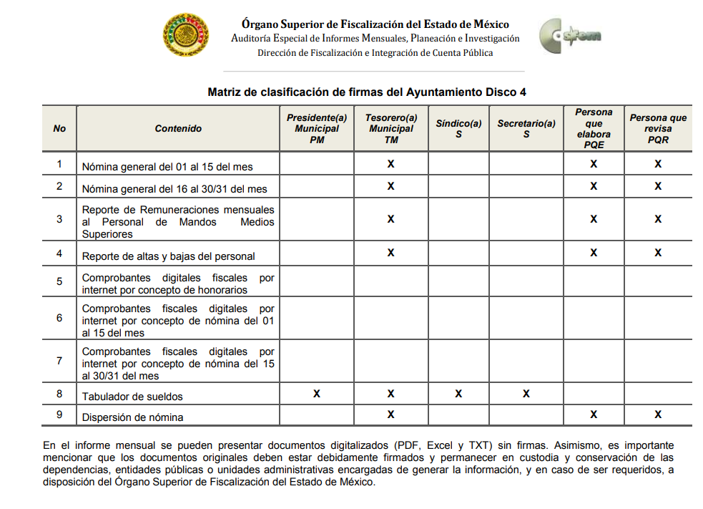
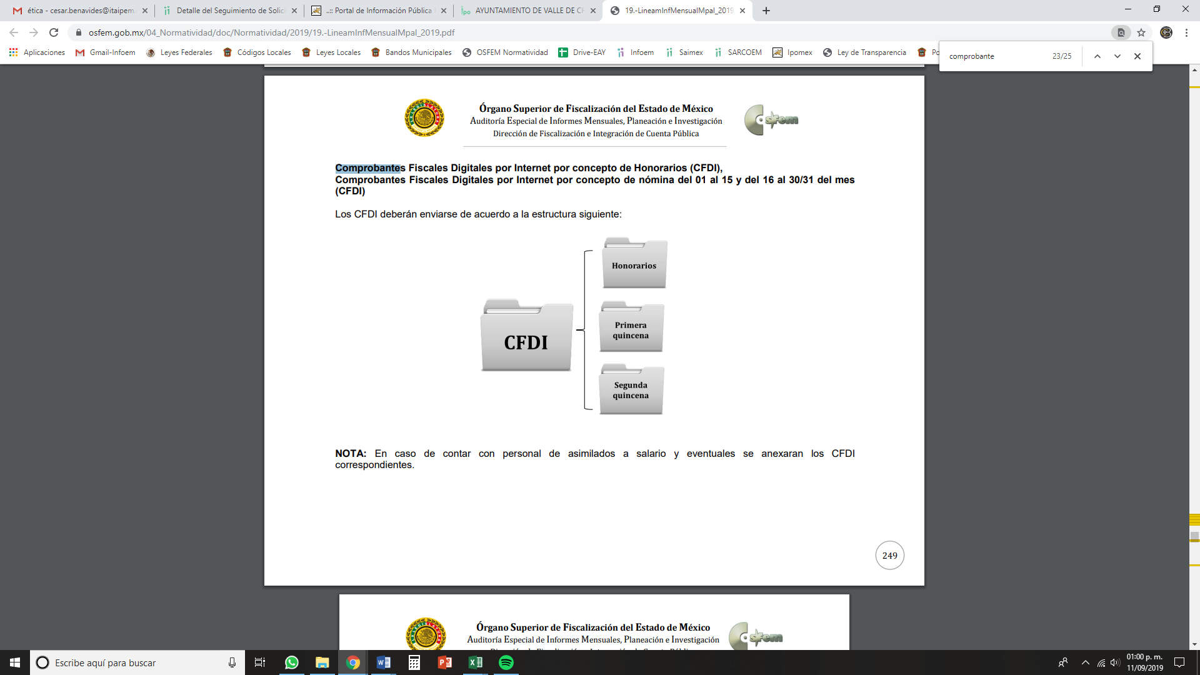
Atento a lo anterior, resulta claro que existe fuente obligacional que constriñe al SUJETO OBLIGADO, para entregar los informes mensuales al OSFEM, de conformidad con el artículo 32 de la Ley de Fiscalización Superior del Estado de México, en los cuales se incluye lo referente a los comprobantes fiscales por internet por concepto de nómina, que comprenden la información relativa al pago de las remuneraciones de cada uno de los servidores públicos correspondiente a un periodo determinado; en consecuencia, la información solicitada; por EL RECURRENTE debe obrar en los archivos del SUJETO OBLIGADO.

En consecuencia, el Pleno de este Instituto determina ordenar al SUJETO OBLIGADO, entregue al RECURRENTE en versión pública, la nómina y los recibos de nómina de los servidores públicos de OPDAPAST, INCUFIDETE y DIF del Ayuntamiento de Teoloyucan, comprendidos de uno al quince de septiembre de dos mil veinte.

Por tanto, se determina ordenar la entrega de los documentos donde conste la información solicitada por la particular, en versión pública, toda vez que ésta tiene por objeto proteger datos personales, entendiéndose por tales, aquéllos que hacen identificable a una persona física o jurídica colectiva, de conformidad con el ordinal 3, fracción IX de la Ley de Transparencia y Acceso a la Información Pública del Estado de México y Municipios, y artículo 4, fracción XI de la Ley de Protección de Datos Personales en posesión de Sujetos Obligados del Estado de México y Municipios.
Ahora bien, en relación a la versión pública de la información de la que se ordena su entrega, en términos del artículo 143 de la Ley de Transparencia y Acceso a la Información Pública del Estado de México y Municipios, deberá omitirse, eliminarse o suprimirse la información confidencial.
En ese sentido, sólo podrán ser testados los datos que actualicen las hipótesis normativas previstas en dicho precepto legal y deberá procederse a su clasificación mediante las formalidades de Ley, es decir, que el Comité de Transparencia del SUJETO OBLIGADO emita el Acuerdo de Clasificación correspondiente debidamente fundado y motivado, en el cual se sustente la versión pública, misma que deberá cumplir cabalmente con las formalidades previstas en el precepto antes referido; así como, con los numerales aplicables de los LINEAMIENTOS GENERALES EN MATERIA DE CLASIFICACIÓN Y DESCLASIFICACIÓN DE LA INFORMACIÓN, ASÍ COMO PARA LA ELABORACIÓN DE VERSIONES PÚBLICAS.
Así, respecto de los documentos que EL SUJETO OBLIGADO ha de entregar en versión pública, se deberá omitir, eliminar o suprimir la información personal de los servidores públicos, como Registro Federal de Contribuyentes (RFC), Clave Única de Registro de Población (CURP), clave del Instituto de Seguridad Social del Estado de México y Municipios (ISSEMyM), los descuentos que se realicen por pensión alimenticia o deducciones estrictamente personales o de cualquier índole siempre que, no se encuentren relacionados con los impuestos o las cuotas por seguridad social, número de cuenta o cualquier otro dato que ponga en riesgo la vida, seguridad y salud de dichas personas.
En el caso específico de la información solicitada, obran datos que son considerados confidenciales, cuyo acceso debe ser restringido, los cuales deben testarse al momento de la elaboración de versiones públicas, como es el caso del RFC, CURP, la Clave de cualquier tipo de seguridad social (ISSEMyM, u otros), así como, los préstamos o descuentos que se le hagan al servidor público.
Por cuanto hace al RFC de las personas físicas, constituye un dato personal, ya que se genera con caracteres alfanuméricos obtenidos a partir del nombre en mayúsculas sin acentos ni diéresis y la fecha de nacimiento de cada persona; es decir la primera letra del apellido paterno; seguida de la primera letra Vocal del primer apellido; seguida de la primera letra del segundo apellido y por último la primera letra del nombre, posterior la fecha de nacimiento año/mes/día y finalmente la homoclave; la cual, para su obtención es necesario acreditar personalidad, fecha de nacimiento entre otros con documentos oficiales.
Al respecto, es aplicable el Criterio 19/17 de la Segunda Época, emitido por el Instituto Nacional de Transparencia, Acceso a la Información y Protección de Datos Personales, que dice:
“Registro Federal de Contribuyentes (RFC) de personas físicas. El RFC es una clave de carácter fiscal, única e irrepetible, que permite identificar al titular, su edad y fecha de nacimiento, por lo que es un dato personal de carácter confidencial.
Resoluciones:
• RRA 0189/17. Morena. 08 de febrero de 2017. Por unanimidad. Comisionado Ponente Joel Salas Suárez.
• RRA 0677/17. Universidad Nacional Autónoma de México. 08 de marzo de 2017. Por unanimidad. Comisionado Ponente Rosendoevgueni Monterrey Chepov.
• RRA 1564/17. Tribunal Electoral del Poder Judicial de la Federación. 26 de abril de 2017. Por unanimidad. Comisionado Ponente Oscar Mauricio Guerra Ford.” (Sic)
(Énfasis añadido)
De lo anterior, se desprende que el RFC se vincula al nombre de su titular, permitiendo identificar la edad de la persona y fecha de nacimiento, determinando la identificación de dicha persona para efectos fiscales, por lo que éste constituye un dato personal que concierne a una persona física identificada e identificable en términos de los artículos 3, fracción IX de la Ley de Transparencia y Acceso a la Información Pública del Estado de México y Municipios y 4, fracción XI de la Ley de Protección de Datos Personales en Posesión de Sujetos Obligados del Estado de México y Municipios.
Por cuanto hace a la CURP, constituye un dato personal, ya que tiene como finalidad registrar a cada una de las personas que integran la población del país, con los datos que permitan certificar y acreditar fehacientemente su identidad, la cual servirá para identificarla de manera individual.
Lo anterior, tiene sustento en los artículos 86 y 91 de la Ley General de Población, la cual señala lo siguiente:
“Artículo 86. El Registro Nacional de Población tiene como finalidad registrar a cada una de las personas que integran la población del país, con los datos que permitan certificar y acreditar fehacientemente su identidad.
Artículo 91. Al incorporar a una persona en el Registro Nacional de Población, se le asignará una clave que se denominará Clave Única de Registro de Población. Esta servirá para registrarla e identificarla en forma individual.”
(Énfasis añadido)
Ahora bien, la CURP está integrada de 18 elementos representados por letras y números, que se generan a partir de los datos contenidos en un documento probatorio de identidad (acta de nacimiento, carta de naturalización o documento migratorio), la cual se integra de la primera letra del apellido paterno; seguida de la primera letra Vocal del primer apellido; seguida de la primera letra del segundo apellido y por último la primera letra del nombre; fecha de nacimiento año/mes/día; sexo; Entidad Federativa de nacimiento; consonantes internas del nombre y apellidos; un diferenciador de homonimia y siglo; y un digito verificador, que garantizan la correcta integración.
Al respecto, el Instituto Nacional de Transparencia, Acceso a la Información y Protección de Datos Personales (INAI), a través del Criterio 18/17 de la Segunda Época, señala literalmente lo siguiente:
“Clave Única de Registro de Población (CURP). La Clave Única de Registro de Población se integra por datos personales que sólo conciernen al particular titular de la misma, como lo son su nombre, apellidos, fecha de nacimiento, lugar de nacimiento y sexo. Dichos datos, constituyen información que distingue plenamente a una persona física del resto de los habitantes del país, por lo que la CURP está considerada como información confidencial.
Resoluciones:
• RRA 3995/16. Secretaría de la Defensa Nacional. 1 de febrero de 2017. Por unanimidad. Comisionado Ponente Rosendoevgueni Monterrey Chepov.
• RRA 0937/17. Senado de la República. 15 de marzo de 2017. Por unanimidad. Comisionada Ponente Ximena Puente de la Mora.
• RRA 0478/17. Secretaría de Relaciones Exteriores. 26 de abril de 2017. Por unanimidad. Comisionada Ponente Areli Cano Guadiana.” (Sic)
(Énfasis añadido)
De lo anterior, se desprende que la CURP se encuentra vinculada al nombre y apellidos de la persona, permitiendo identificar fecha y lugar de nacimiento, así como el sexo; datos que únicamente le atañen a su titular, por lo que, ésta constituye un dato personal que concierne a una persona física identificada e identificable en términos de los artículos 2, fracción II de la Ley de Transparencia y Acceso a la Información Pública del Estado de México y Municipios y 4, fracción XI de la Ley de Protección de Datos Personales en Posesión de Sujetos Obligados del Estado de México y Municipios.
Por cuanto hace a la Clave de cualquier tipo de seguridad social (ISSEMyM, u otros), está integrado por una secuencia de números con los que se identifica a los trabajadores que cubren las cuotas respectivas, asimismo, lo identifica con la fuente de trabajo; por lo que al ser una clave de identificación de los trabajadores, constituye información confidencial, dato que únicamente le atañe al servidor público, por lo constituye un dato personal que concierne a una persona física identificada e identificable en términos de los artículos 2, fracción II de la Ley de Transparencia y Acceso a la Información Pública del Estado de México y Municipios y 4, fracción XI de la Ley de Protección de Datos Personales en Posesión de Sujetos Obligados del Estado de México y Municipios.
Respecto de los préstamos o descuentos de carácter personal, éstos no deben tener relación con la prestación del servicio; es decir, son confidenciales los préstamos o descuentos que se le hagan a la persona en los que no se involucren instituciones públicas, en virtud de no favorecer en la transparencia y rendición de cuentas, sino, por el contrario con ello se violentaría la protección de información confidencial, porque incide en la intimidad de un individuo identificado.
Por su parte, el artículo 84 de la Ley del Trabajo de los Servidores Públicos del Estado y Municipios, señala:
“ARTICULO 84. Sólo podrán hacerse retenciones, descuentos o deducciones al sueldo de los servidores públicos por concepto de:
I. Gravámenes fiscales relacionados con el sueldo;
II. Deudas contraídas con las instituciones públicas o dependencias por concepto de anticipos de sueldo, pagos hechos con exceso, errores o pérdidas debidamente comprobados;
III. Cuotas sindicales;
IV. Cuotas de aportación a fondos para la constitución de cooperativas y de cajas de ahorro, siempre que el servidor público hubiese manifestado previamente, de manera expresa, su conformidad;
V. Descuentos ordenados por el Instituto de Seguridad Social del Estado de México y Municipios, con motivo de cuotas y obligaciones contraídas con éste por los servidores públicos;
VI. Obligaciones a cargo del servidor público con las que haya consentido, derivadas de la adquisición o del uso de habitaciones consideradas como de interés social;
VII. Faltas de puntualidad o de asistencia injustificadas;
VIII. Pensiones alimenticias ordenadas por la autoridad judicial; o
IX. Cualquier otro convenido con instituciones de servicios y aceptado por el servidor público.
El monto total de las retenciones, descuentos o deducciones no podrá exceder del 30% de la remuneración total, excepto en los casos a que se refieren las fracciones IV, V y VI de este artículo, en que podrán ser de hasta el 50%, salvo en los casos en que se demuestre que el crédito se concedió con base en los ingresos familiares para hacer posible el derecho constitucional a una vivienda digna, o se refieran a lo establecido en la fracción VIII de este artículo, en que se ajustará a lo determinado por la autoridad judicial.”
(Énfasis añadido)
Derivado de lo anterior, la ley establece claramente cuáles son esos descuentos o gravámenes que directamente se relacionan con las obligaciones adquiridas como servidores públicos y aquéllos que únicamente inciden en su vida privada. De este modo, descuentos por pensiones alimenticias o créditos adquiridos con instituciones privadas o públicas pero que fueron contraídas en forma individual, son información que debe clasificarse como confidencial.
Por ende, EL SUJETO OBLIGADO debe testar los datos confidenciales, sin pasar por alto que la clasificación respectiva tiene que cumplirse a través de la forma y formalidades que la Ley impone; es decir, mediante Acuerdo debidamente fundado y motivado, en términos de los numerales 49, fracción VIII y 132, fracciones II y III de la Ley de Transparencia y Acceso a la Información Pública del Estado de México y Municipios, así como los numerales Segundo, fracción XVIII, y del Cuarto al Décimo Primero de los Lineamientos Generales en materia de Clasificación y Desclasificación de la Información, así como para la elaboración de Versiones Públicas, que literalmente expresan:
Ley de Transparencia y Acceso a la Información Pública del Estado de México y Municipios
“Artículo 49. Los Comités de Transparencia tendrán las siguientes atribuciones:
VIII. Aprobar, modificar o revocar la clasificación de la información;
Artículo 132. La clasificación de la información se llevará a cabo en el momento en que:
…
II. Se determine mediante resolución de autoridad competente; o
III. Se generen versiones públicas para dar cumplimiento a las obligaciones de transparencia previstas en esta Ley.”
Lineamientos Generales en materia de Clasificación y Desclasificación de la Información
“Segundo.- Para efectos de los presentes Lineamientos Generales, se entenderá por:
XVIII. Versión pública: El documento a partir del que se otorga acceso a la información, en el que se testan partes o secciones clasificadas, indicando el contenido de éstas de manera genérica, fundando y motivando la reserva o confidencialidad, a través de la resolución que para tal efecto emita el Comité de Transparencia.
Cuarto. Para clasificar la información como reservada o confidencial, de manera total o parcial, el titular del área del sujeto obligado deberá atender lo dispuesto por el Título Sexto de la Ley General, en relación con las disposiciones contenidas en los presentes lineamientos, así como en aquellas disposiciones legales aplicables a la materia en el ámbito de sus respectivas competencias, en tanto estas últimas no contravengan lo dispuesto en la Ley General.
Los sujetos obligados deberán aplicar, de manera estricta, las excepciones al derecho de acceso a la información y sólo podrán invocarlas cuando acrediten su procedencia.
Quinto. La carga de la prueba para justificar toda negativa de acceso a la información, por actualizarse cualquiera de los supuestos de clasificación previstos en la Ley General, la Ley Federal y leyes estatales, corresponderá a los sujetos obligados, por lo que deberán fundar y motivar debidamente la clasificación de la información ante una solicitud de acceso o al momento en que generen versiones públicas para dar cumplimiento a las obligaciones de transparencia, observando lo dispuesto en la Ley General y las demás disposiciones aplicables en la materia.
Sexto. Los sujetos obligados no podrán emitir acuerdos de carácter general ni particular que clasifiquen documentos o expedientes como reservados, ni clasificar documentos antes de que se genere la información o cuando éstos no obren en sus archivos.
La clasificación de información se realizará conforme a un análisis caso por caso, mediante la aplicación de la prueba de daño y de interés público.
Séptimo. La clasificación de la información se llevará a cabo en el momento en que:
I. Se reciba una solicitud de acceso a la información;
II. Se determine mediante resolución de autoridad competente, o
III. Se generen versiones públicas para dar cumplimiento a las obligaciones de transparencia previstas en la Ley General, la Ley Federal y las correspondientes de las entidades federativas.
Los titulares de las áreas deberán revisar la clasificación al momento de la recepción de una solicitud de acceso a la información, para verificar si encuadra en una causal de reserva o de confidencialidad.
Octavo. Para fundar la clasificación de la información se debe señalar el artículo, fracción, inciso, párrafo o numeral de la ley o tratado internacional suscrito por el Estado mexicano que expresamente le otorga el carácter de reservada o confidencial.
Para motivar la clasificación se deberán señalar las razones o circunstancias especiales que lo llevaron a concluir que el caso particular se ajusta al supuesto previsto por la norma legal invocada como fundamento.
En caso de referirse a información reservada, la motivación de la clasificación también deberá comprender las circunstancias que justifican el establecimiento de determinado plazo de reserva.
Tratándose de información clasificada como confidencial respecto de la cual se haya determinado su conservación permanente por tener valor histórico, ésta conservará tal carácter de conformidad con la normativa aplicable en materia de archivos.
Los documentos contenidos en los archivos históricos y los identificados como históricos confidenciales no serán susceptibles de clasificación como reservados.
Noveno. En los casos en que se solicite un documento o expediente que contenga partes o secciones clasificadas, los titulares de las áreas deberán elaborar una versión pública fundando y motivando la clasificación de las partes o secciones que se testen, siguiendo los procedimientos establecidos en el Capítulo IX de los presentes lineamientos.
Décimo. Los titulares de las áreas, deberán tener conocimiento y llevar un registro del personal que, por la naturaleza de sus atribuciones, tenga acceso a los documentos clasificados. Asimismo, deberán asegurarse de que dicho personal cuente con los conocimientos técnicos y legales que le permitan manejar adecuadamente la información clasificada, en los términos de los Lineamientos para la Organización y Conservación de Archivos.
En ausencia de los titulares de las áreas, la información será clasificada o desclasificada por la persona que lo supla, en términos de la normativa que rija la actuación del sujeto obligado.
Décimo primero. En el intercambio de información entre sujetos obligados para el ejercicio de sus atribuciones, los documentos que se encuentren clasificados deberán llevar la leyenda correspondiente de conformidad con lo dispuesto en el Capítulo VIII de los presentes lineamientos.”
(Énfasis Añadido)
Es importante referir que, EL SUJETO OBLIGADO deberá seguir el procedimiento legal establecido para su clasificación, esto es, que su Comité de Transparencia emita un Acuerdo de Clasificación que cumpla con las formalidades previstas, antes citadas que lo sustente, en el que se expongan los fundamentos y razones que llevaron a la autoridad a testar, suprimir o eliminar datos de dicho soporte documental, ya que el no hacerlo, implica que lo entregado no es legal ni formalmente una versión pública, sino más bien una documentación ilegible, incompleta o tachada; pues no señalar las razones por las que no se aprecian determinados datos, ya sea porque se testan o suprimen, deja al solicitante en estado de incertidumbre, al no conocer o comprender porque no aparecen en la documentación respectiva, es decir, si no se exponen de manera puntual las razones de ello se estaría violentando desde un inicio el derecho de acceso a la información del solicitante.
Ahora bien, es importante señalar que el particular requirió la información en un formato en PDF y/o EXCEL, por lo que EL SUJETO OBLIGADO debe entregar la información en el formato que la genere, posee o administre, de conformidad con el artículo 12 de la Ley de Transparencia y Acceso a la Información del Estado de México y Municipios, que establece:
Artículo 12. Quienes generen, recopilen, administren, manejen, procesen, archiven o conserven información pública serán responsables de la misma en los términos de las disposiciones jurídicas aplicables.
Los sujetos obligados sólo proporcionarán la información pública que se les requiera y que obre en sus archivos y en el estado en que ésta se encuentre.
La obligación de proporcionar información no comprende el procesamiento de la misma, ni el presentarla conforme al interés del solicitante; no estarán obligados a generarla, resumirla, efectuar cálculos o practicar investigaciones.

Así se advierte que la información de nómina conforme a los lineamientos referidos con antelación es generada en dichos formatos, por lo que se deberá hacer entrega de la misma en los formatos requeridos por el particular:

Por último, en razón de que el particular requirió en las solicitudes de información los recibos de nómina firmados por el trabajador, sin embargo, de la normativa no se advierte que EL SUJETO OBLIGADO se encuentre facultado u obligado para tener la información signada como la requiere el ahora RECURRENTE, es que respecto de ese requerimiento deberá entregarlo como obre en sus archivos.

En razón de lo anteriormente expuesto, este Instituto estima que las razones o motivos de inconformidad hechos valer por EL RECURRENTE devienen parcialmente fundadas para REVOCAR los recursos de revisión de revisión 04972/INFOEM/IP/RR/2020, 04992/INFOEM/IP/RR/2020 y 04998/INFOEM/IP/RR/2020, ordenando la entrega de la información en los términos descritos en el presente considerando del recurso de revisión que nos ocupa.

Así, con fundamento en lo prescrito en los artículos 5 párrafos vigésimo segundo, vigésimo tercero y vigésimo cuarto de la Constitución Política del Estado Libre y Soberano de México; 2 fracción II, 29, 36 fracciones I y II, 176, 178, 179, 181, 185 fracción I, 186 y 188 de la Ley de Transparencia y Acceso a la Información Pública del Estado de México y Municipios, este Pleno:

RESUELVE
- Resultan parcialmente fundadas las razones o motivos de inconformidad planteada por EL RECURRENTE en los recursos de revisión 04972/INFOEM/IP/RR/2020, 04992/INFOEM/IP/RR/2020 y 04998/INFOEM/IP/RR/2020, conforme al análisis del Considerando QUINTO de esta resolución.

- Se REVOCAN las respuestas otorgadas a las solicitudes 00255/TEOLOYU/IP/2020, 00254/TEOLOYU/IP/2020 y 00253/TEOLOYU/IP/2020, en términos del Considerando QUINTO de la presente resolución; ordenando al SUJETO OBLIGADO que entregue al RECURRENTE, vía el SAIMEX, en versión pública, lo siguiente:

“La nómina general en formato .xls y los recibos de nómina en formato pdf, del 1 al 15 de septiembre de 2020 de todos los servidores públicos adscritos al:

- Sistema Municipal para el Desarrollo Integral de la Familia DIF Teoloyucan;
- Organismo Público Descentralizado para la Prestación de los Servicios de Agua Potable, Alcantarillado y Saneamiento.
- Instituto Municipal de Cultura Física y Deporte del Municipio de Teoloyucan.

Debiendo notificar al RECURRENTE el Acuerdo de Clasificación de la información que emita en su caso el Comité de Transparencia con motivo de la versión pública.”

TERCERO. Notifíquese al Titular de la Unidad de Transparencia del SUJETO OBLIGADO para que, conforme a los artículos 186, último párrafo y 189, párrafo segundo de la Ley de Transparencia y Acceso a la Información Pública del Estado de México y Municipios, dé cumplimiento a lo ordenado dentro del plazo de diez días hábiles, debiendo informar a este Instituto en un plazo de tres días hábiles siguientes sobre el cumplimiento dado a la resolución.

CUARTO. Con fundamento en el artículo 198 de la Ley de Transparencia y Acceso a la Información Pública del Estado de México y Municipios, se apercibe al SUJETO OBLIGADO que, en caso de negarse a cumplir la presente resolución o hacerlo de manera parcial se actuará de conformidad con lo previsto en los artículos 213, 214, 216 y 217 de dicha Ley.

QUINTO. Notifíquese al RECURRENTE, la presente resolución; así como el Informe Justificado del recurso de revisión 04972/INFOEM/IP/RR/2020.

SEXTO. Hágase del conocimiento del RECURRENTE, que de conformidad con lo establecido en el artículo 196 de la Ley de Transparencia y Acceso a la Información Pública del Estado de México y Municipios, podrá impugnarla vía Juicio de Amparo en los términos de las leyes aplicables.

SÉPTIMO. De conformidad con el artículo 198 de la Ley de Transparencia y Acceso a la Información Pública del Estado de México y Municipios, de considerarlo procedente, el Sujeto Obligado de manera fundada y motivada, podrá solicitar una ampliación de plazo para el cumplimiento de la presente resolución.

ASÍ LO RESUELVE, POR UNANIMIDAD DE VOTOS EL PLENO DEL INSTITUTO DE TRANSPARENCIA, ACCESO A LA INFORMACIÓN PÚBLICA Y PROTECCIÓN DE DATOS PERSONALES DEL ESTADO DE MÉXICO Y MUNICIPIOS, CONFORMADO POR LOS COMISIONADOS ZULEMA MARTÍNEZ SÁNCHEZ; EVA ABAID YAPUR; JOSÉ GUADALUPE LUNA HERNÁNDEZ; JAVIER MARTÍNEZ CRUZ Y LUIS GUSTAVO PARRA NORIEGA; EN LA PRIMERA SESIÓN ORDINARIA DE FECHA VEINTE DE ENERO DE DOS MIL VEINTIUNO, ANTE EL SECRETARIO TÉCNICO DEL PLENO, ALEXIS TAPIA RAMÍREZ.

Zulema Martínez Sánchez
Comisionada Presidenta
(RÚBRICA)

Eva Abaid Yapur  Comisionada  (RÚBRICA) | José Guadalupe Luna Hernández  Comisionado  (RÚBRICA)
Javier Martínez Cruz  Comisionado  (RÚBRICA) | Luis Gustavo Parra Noriega  Comisionado  (RÚBRICA)
Alexis Tapia Ramírez
Secretario Técnico del Pleno
(RÚBRICA)

Esta hoja corresponde a la resolución de fecha veinte enero de dos mil veintiuno, emitida en el recurso de revisión número 04972/INFOEM/IP/RR/2020 y acumulados.

YSM/LAGO/CCC

Artículo 3. Para los efectos de la presente Ley se entenderá por: (…) XXII. Información de interés público: Se refiere a la información que resulta relevante o beneficiosa para la sociedad y no simplemente de interés individual, cuya divulgación resulta útil para que el público comprenda las actividades que llevan a cabo los sujetos obligados;
El precepto legal en cita establece que los Municipios son sujetos de fiscalización.

